编 号
密 级
阶段标记 L
页 数

名称: | 高能宇宙辐射探测设施（HERD）
 | SCD子系统Super-Ladder仿真分析

单位 | 中国科学院高能物理研究所
编写 | 鲁兵 20260812
校对
审核
标审
批准

中国科学院高能物理研究所空间项目办

会 签：

内容概要

主
题
词

更  改  栏 | 更改单号 | 更改日期 | 更改人 | 更改办法

目 录
未找到目录项。

前言
高能宇宙辐射探测设施（The High Energy cosmic Radiation Detection facility 简称HERD）是计划安装在中国空间站上的大型高能宇宙辐射探测设施。
HERD载荷探测器部分以量能器为中心整体呈现为“洋葱”式结构，从内而外包含三维成像量能器(CALO)、硅径迹仪(STK)、塑闪探测器(PSD)、硅电荷探测器(SCD)和穿越辐射探测器(TRD)等五种仪器。这五种探测器呈层层包覆的布局，全部安装在HERD载荷主支撑结构上板，保证±90°视场范围。
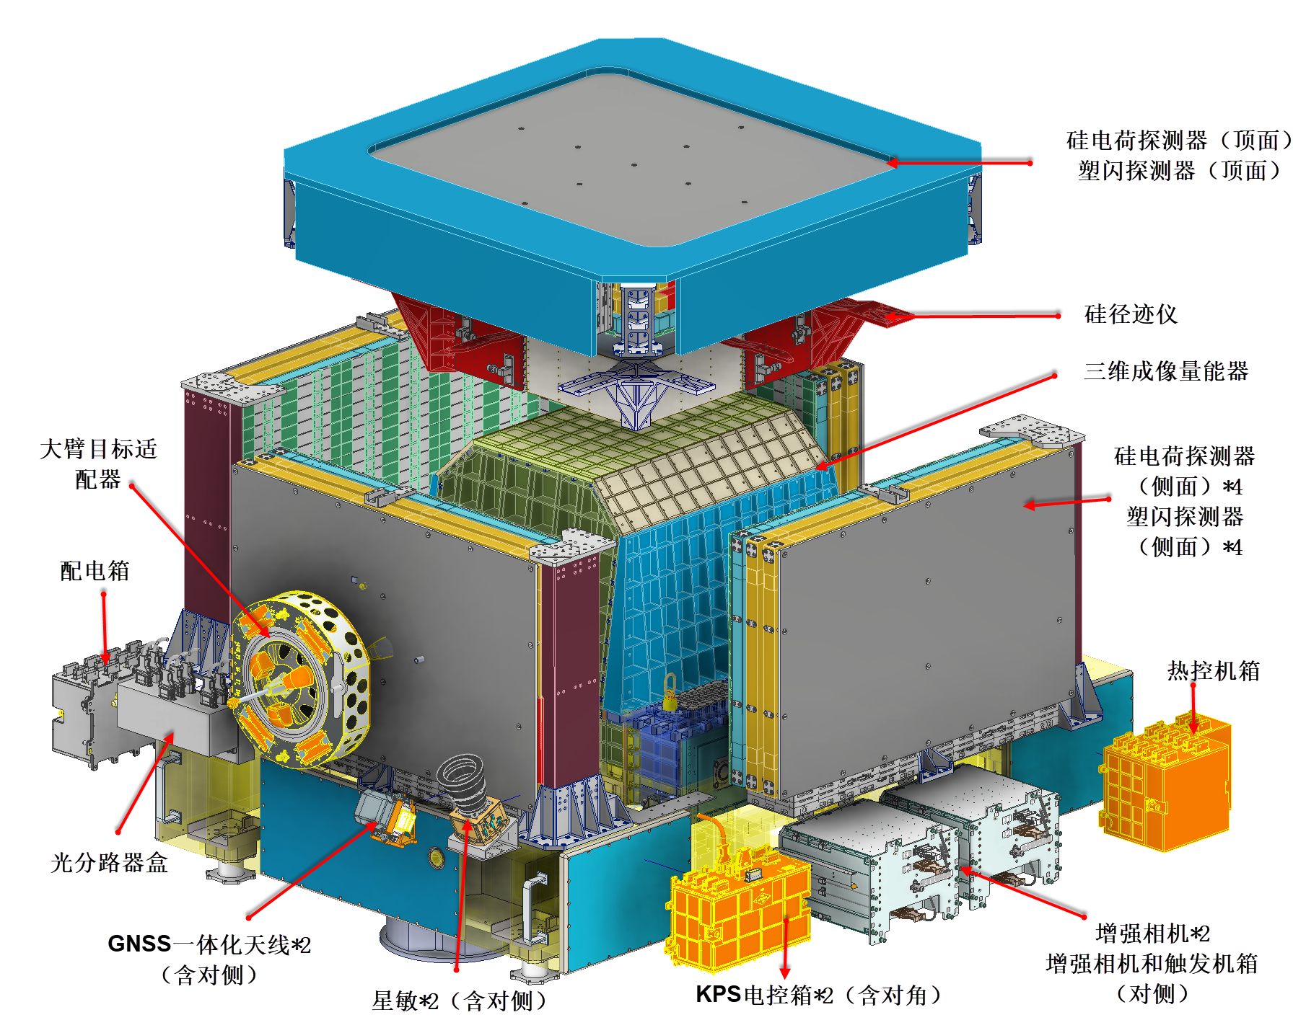
图 1-1 HERD舱外载荷组成爆炸示意图
硅电荷探测器（SCD）位于HERD载荷的最外侧，通过底部的安装接口与HERD主结构构成刚性连接。如下图所示，SCD子系统包含1台顶面硅电荷探测器、4台侧面硅电荷探测器，五台SCD探测器总体形成五面包裹的结构形式。
SCD的探测介质为Super-Ladder，双层结构设计，力学性能相对复杂，需要对其进行详细的仿真分析，通过对比分析摸索出较优的AIREX泡沫剪裁方案和点胶方案。本文主要介绍Super-Ladder的详细设计、边界条件及力学仿真结果。
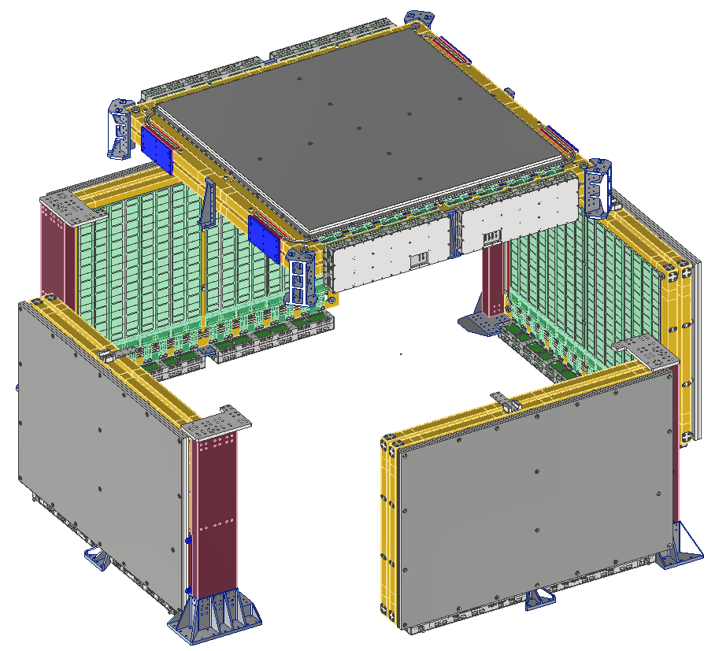
图 1-2 SCD子系统结构爆炸图

Super-Ladder详细设计

Super-Ladder
SCD子系统探测器的探测介质为硅微条探测器，其承载主体是蜂窝板结构。硅微条探测器组件表贴于蜂窝板的上下表面，探测器组件的布局如下图所示，共包含4大层呈XY分布的双层硅微条探测器（即4大层Super-Ladder组件）。
Super-Ladder组件由4个模块组成：
（1）顶部的Z型Ladder，详见2.2节。
（2）底部的P型Ladder，详见2.3节。
（3）用于分隔上下层Ladder、硅探测器部分的AIREX硅支撑架，详见2.4节。
（4）用于分隔上下层Ladder、前端SFE板部分的导热索，详见2.5节。
Super-Ladder的结构件实物图如下图所示。
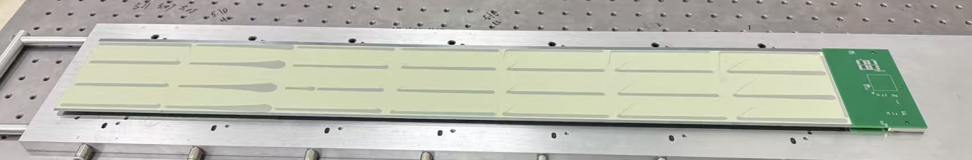
图 2-1 Super-Ladder结构件实物图（该结构件旨在摸索组装工装的可行性，点胶图案未考虑力学性能，不做参考）
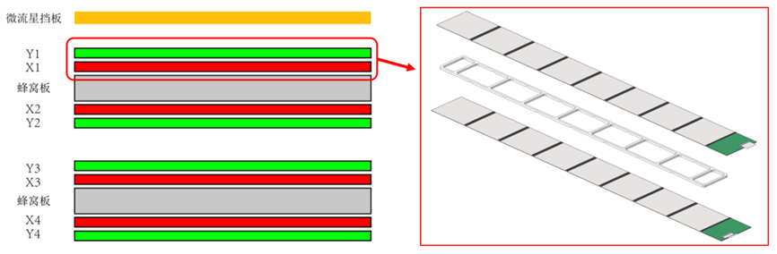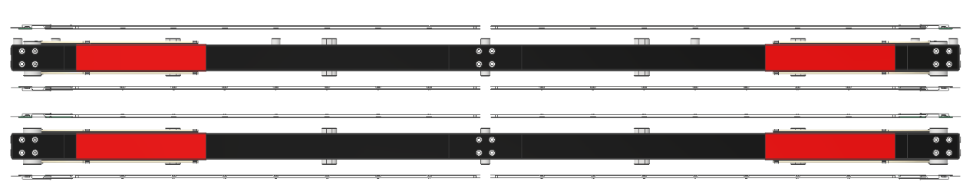
图 2-2 硅微条探测器总体分布示意图
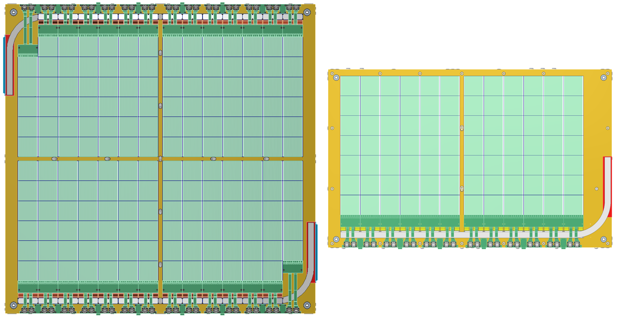
图 2-3 探测器与蜂窝板胶接后示意图
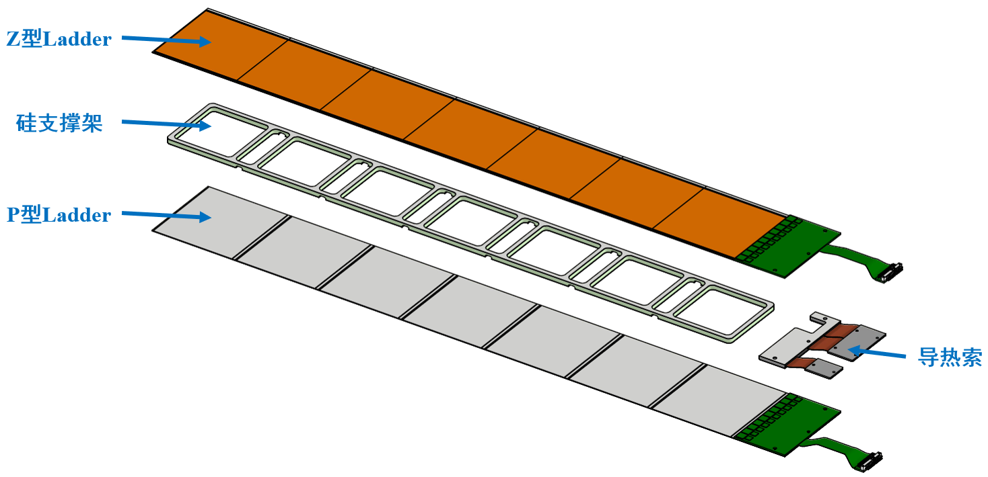
图 2-4 SCD子系统Super-Ladder爆炸图

P型Ladder
如下图所示，P型Ladder由偏压板、硅片和前端SFE板三部分组成，材料属性见表 3-1。硅片使用Dowsil-3145 RTV结构胶胶粘在偏压板上；前端SFE板使用Dowsil SE 9186L密封胶粘在偏压板上。
P型Ladder硅片的微条方向与Ladder长度方向一致，相邻硅片直接键合就能构成完整通路。
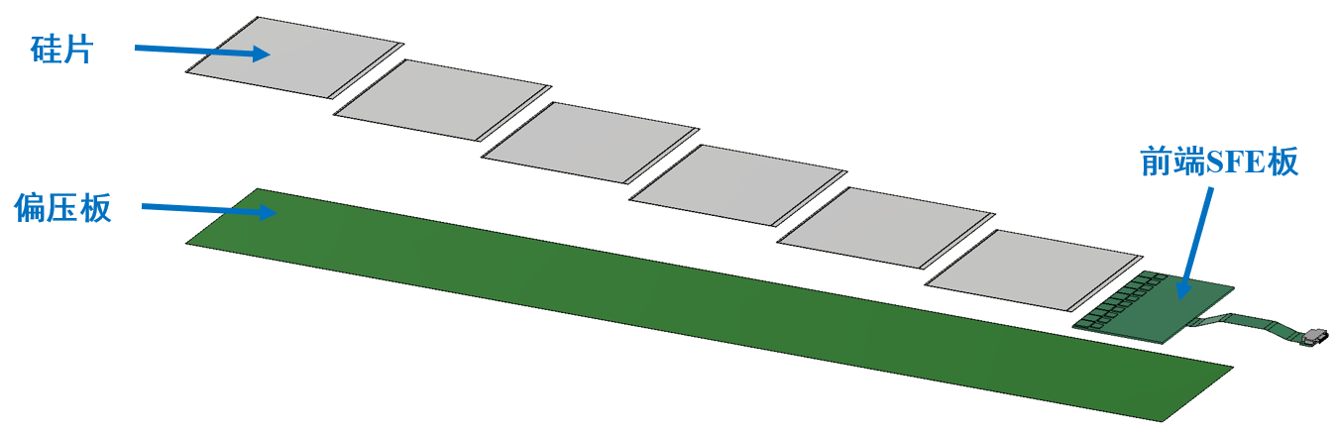
图 2-5 P型Ladder爆炸图
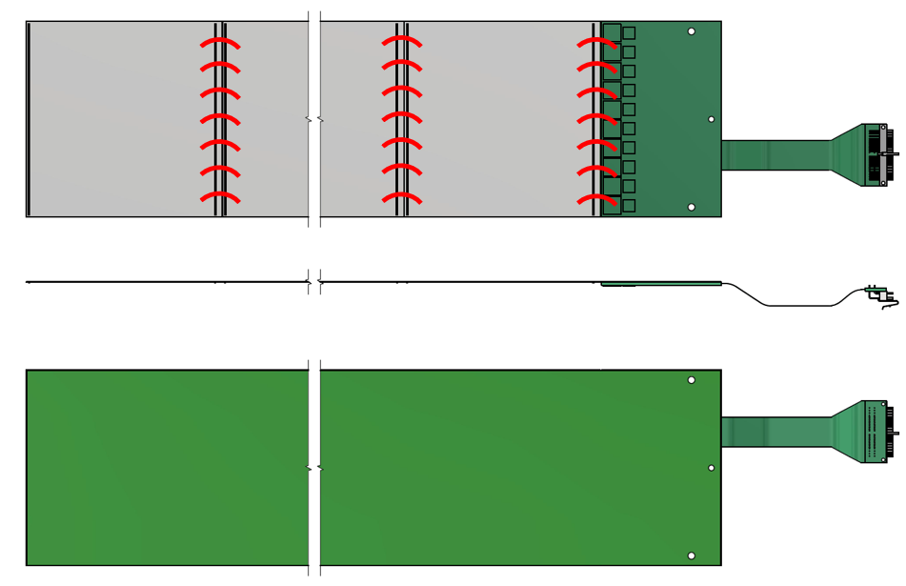
图 2-6 P型Ladder键合示意图

Z型Ladder
Z型Ladder由偏压板、硅片、前端SFE板和Z型走线板四部分组成，材料属性见表 3-1。硅片使用Dowsil-3145 RTV结构胶胶粘在偏压板上；前端SFE板使用Dowsil SE 9186L密封胶粘在偏压板上，Z型走线板使用Dowsil-3145 RTV结构胶胶粘在硅片上。
Z型Ladder硅片的微条方向与Ladder长度方向垂直，相邻硅片无法直接键合，利用Z型走线板来构成完整的通路。
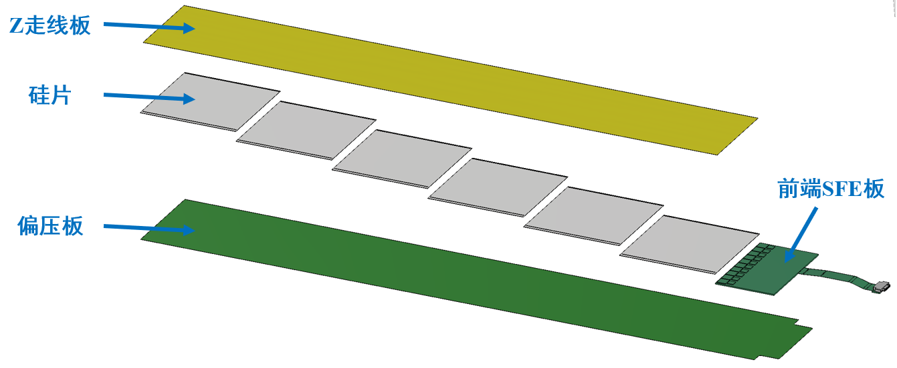
图 2-7 Z型Ladder爆炸图
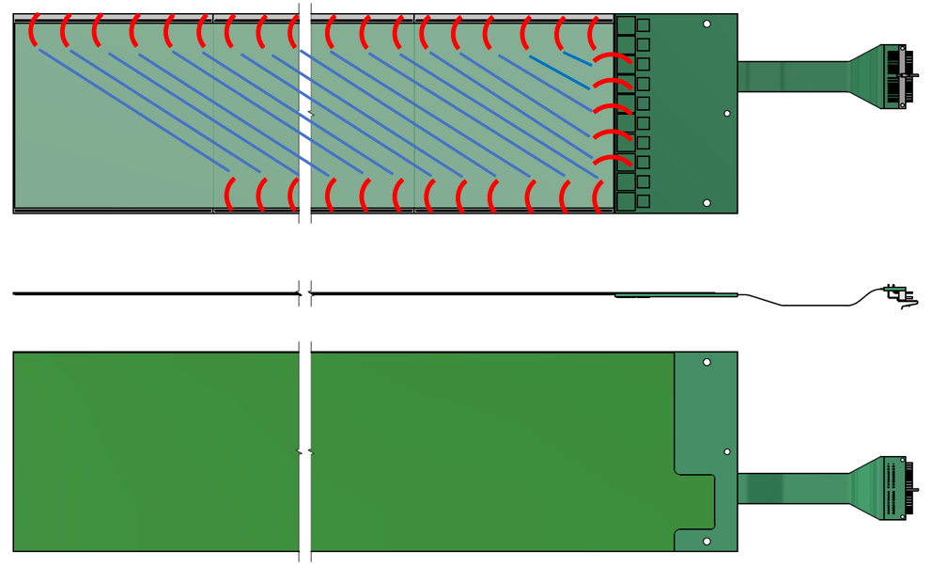
图 2-8 Z型Ladder键合示意图

AIREX硅支撑架
硅支撑架的作用是通过Dowsil-3145 RTV结构胶连接P型Ladder的上表面、Z型Ladder的下表面，使其成为一个整体。其材质选用瑞士进口的AIREX泡沫材料，型号为R82.60，其物性参数如下图所示。
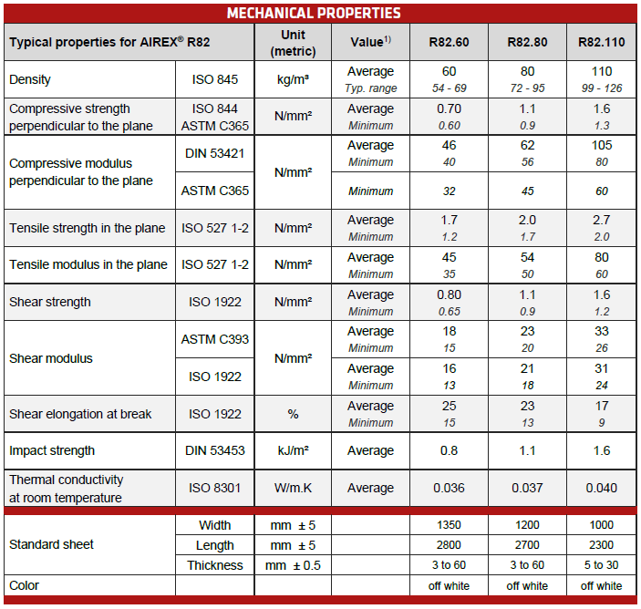
图 2-9 AIREX材料的物性参数

导热索
导热索的作用是为两种Ladder的前端SFE板散热，同时提供支撑作用。导热索的设计如下图所示，由两块铝金属板之间焊接铜皮制成，其冷热端分别为2mm、4mm厚的铝板，连接二者的材料为0.5mm厚的紫铜皮。热端铝板的上下表面分别使用GD414导热胶与Super-Ladder的上下前端两层SFE板的表面胶接，然后用一个螺丝固定。热管直接压在冷端铝板上。
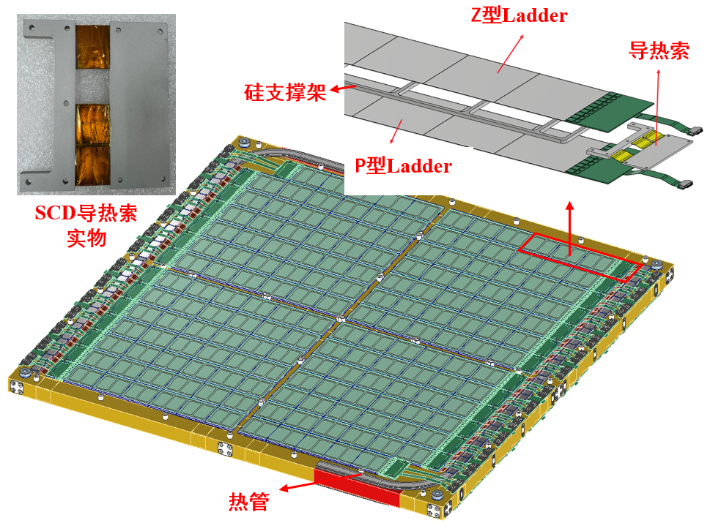
图 2-10 SCD导热索示意图

材料

常规材料
常规材料选择如下表所示，属性需自行查找（本仿真分析旨在对比分析得出较优的设计方案，材料参数只需在网上查找即可，无需精确数值）。
表 3-1 材料选择
零件 | 材料 | 厚度[mm] | 密度  （kg/m³） | 弹性模量（MPa） | 泊松比
偏压板 | FR-4 | 0.15
AIREX | R82.60 | 5 | 60 | 46
硅片 | Si | 0.32
前端SFE板 | FR-4 | 1.6
Z走线板 | FR-4ª | 150
导热索热端 | 铝6063 | 4
ª实际为复合材料，分为四层，从底部到顶部依次为：约100um厚的FR-4材料、铜走线、绝缘胶水、聚酰亚胺。

胶
由于应用于在轨真空环境，为了方便排气、避免形成气穴，所有的胶都为胶线、而非整面铺满的方式。每根胶线宽度约为5mm、厚度0.15mm，下图展示典型的胶线。仿真中可进行必要简化。
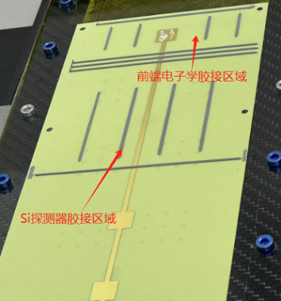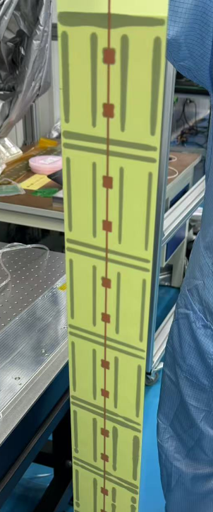
图 3-1 胶黏剂的布局形式

Dowsil-3145 RTV结构胶
具有高拉伸强度和延伸率的结构胶，用于粘接硅片。高延伸率有助于避免硅片与其他材料的CTE不同导致硅片被撕裂。
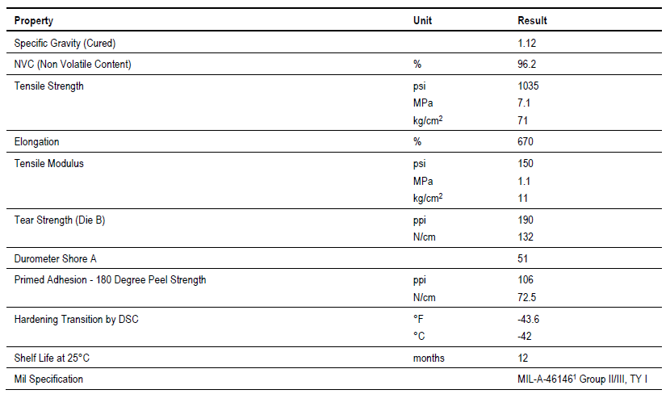
图 3-2 Dowsil-3145 RTV结构胶物性参数
密度1120kg/m³，弹性模量1.1MPa，泊松比0.48。

Dowsil SE 9186L 密封胶
用于粘接SFE板与偏压板。
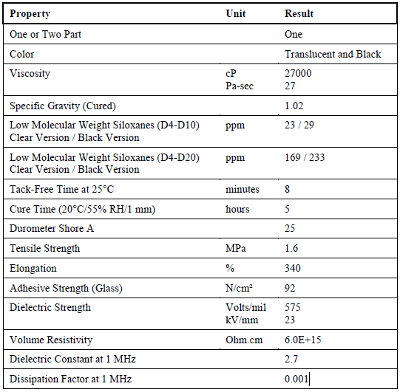
图 3-3 Dowsil SE 9186L 密封胶物性参数
密度1020kg/m³，弹性模量0.95MPa，泊松比0.49。

GD414导热胶
GD414导热胶的作用是粘接导热索与SFE板并保证良好导热，该胶生产厂家是中昊晨光化工研究院有限公司。经查询，GD414的密度为1100kg/m³，邵氏硬度为30，算得弹性模量为1.07MPa，泊松比0.49。

边界条件

对外边界条件
Super-Ladder整体的对外边界条件有两处：
（1）Super-Ladder下表面通过胶黏剂（型号暂定为Dowsil-3145 RTV）粘贴在蜂窝板表面，该处处胶黏剂为走线式而非满铺，提供的模型中，为了建模方便，这两处显示全铺满。
（2）前端电子学SFE板上通过两个螺钉紧固在蜂窝板上。

内部固定方式
硅片和SFE板胶接于柔性电路板之上、Z走线板胶接于硅片上表面，这两处胶黏剂同样为走线式而非满铺，提供的模型中，为了建模方便，这两处显示全铺满。
AIREX上下表面与P型、Z型Ladder胶接、导热索热端上下表面与P型、Z型Ladder的前端SFE板胶接，这两处胶黏剂为全铺满形式。
所有胶层厚度均为0.15mm。
导热索与两种SFE板除了胶接方式以外，如下图所示，还通过M2.5的螺钉螺母固定在一起。
表 4-1 内部固定方式
零件1(靠上) | 零件2(靠下) | 固定方式
Z型Ladder的Z走线板 | Z型Ladder的硅片 | Dowsil-3145 RTV
Z型Ladder的硅片 | Z型Ladder的偏压板 | Dowsil-3145 RTV
Z型Ladder的前端SFE板 | Z型Ladder的偏压板 | Dowsil SE 9186L
Z型Ladder的偏压板 | AIREX硅支撑架 | Dowsil-3145 RTV
Z型Ladder的前端SFE板 | 导热索 | GD414导热胶
AIREX硅支撑架 | P型Ladder的硅片 | Dowsil-3145 RTV
导热索 | P型Ladder的前端SFE板 | GD414导热胶
P型Ladder的硅片 | P型Ladder的偏压板 | Dowsil-3145 RTV
P型Ladder的前端SFE板 | P型Ladder的偏压板 | Dowsil SE 9186L
Z型Ladder的前端SFE板 | P型Ladder的偏压板 | 一个M2.5螺钉螺母

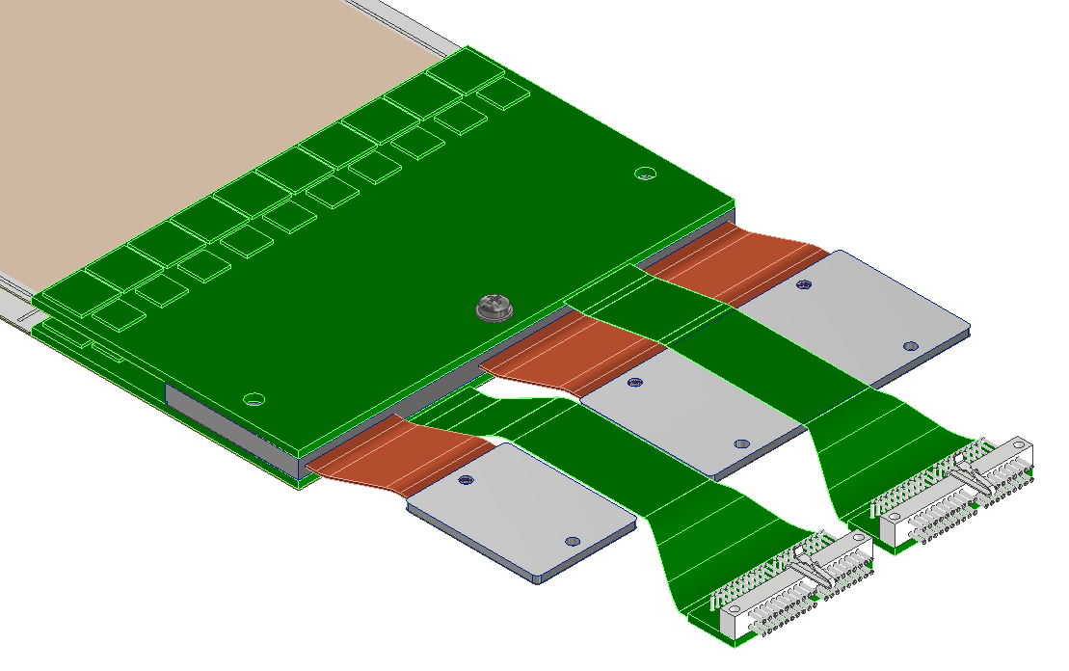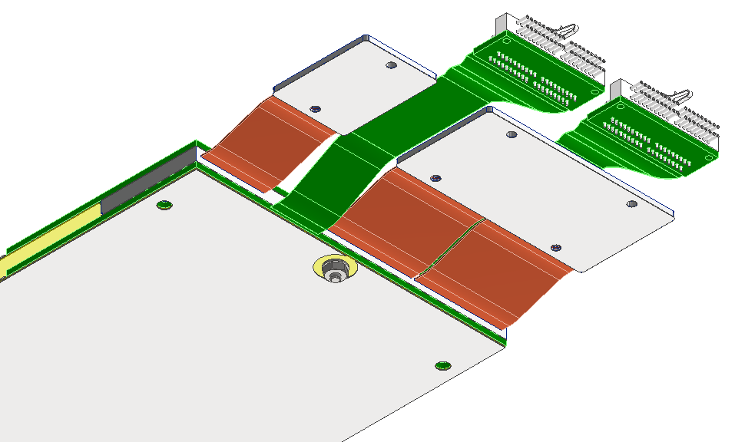
图 4-1 SFE板与导热索之间的螺钉螺母固定示意图
以下详细介绍各界面的点胶原则。
Super-Ladder总装集成过程中，P型、Z型Ladder先各自完成硅片、SFE板与偏压板的粘接，固化完之后再进行硅片间、硅片与SFE板之间的键合，键合完之后再通过AIREX、导热索将P型、Z型Ladder粘接成Super-Ladder，最后再将Super-Ladder粘到蜂窝板表面。除AIREX上下表面的胶层是通过在AIREX上刷胶之外，其余界面均为点胶，点出来的胶线通过重物压平展开成宽度约5mm，厚度约0.15mm的胶层。同时，点胶图案还需要保证有缺口，防止形成封闭空间，导致到真空环境之后，气体无法排出。
P型、Z型Ladder的硅片焊盘键合过程中，键合机的劈刀会对硅片焊盘施加一定的力，所以需保证硅片焊盘正下方与偏压板之间有胶层。同理，Z-Flex走线板的长边边缘、靠近SFE板这一侧的短边边缘也有焊盘，其下方也需要保证有胶层。打线区域及硅片焊盘位置示意图如下图所示。
图 4-2 打线区域示意图（左为P型，右为Z型）
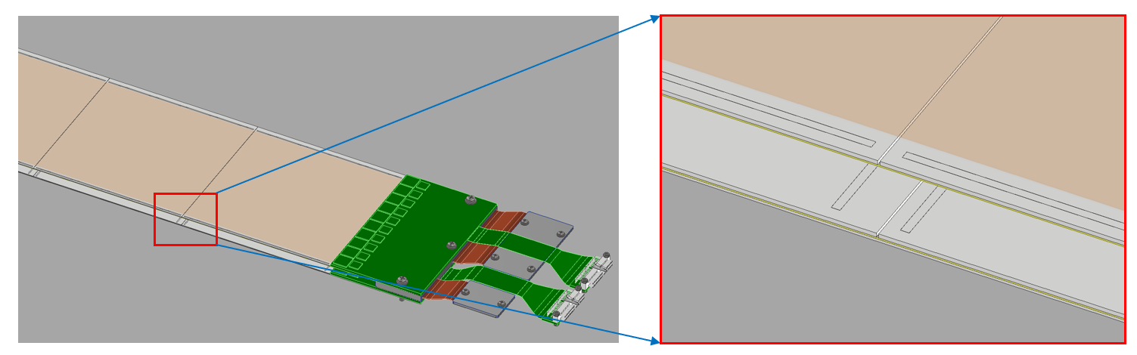
图 4-3 硅片焊盘示意图
此外，总装集成过程中，由于Super-Ladder安装到蜂窝板时，是通过重物将预先点的胶线压平并保持至固化为止，重物施加的力依次通过Z型Ladder、AIREX支撑架、P型Ladder传递至胶层，这一过程中，受力面积最小的地方是AIREX上下支撑面，为了避免硅片下方无胶层以致受到弯曲力，需要保证AIREX垂直投影区域的所有界面都有胶层，且Super-Ladder与蜂窝板之间的胶层也需跟AIREX垂直投影一致。
除上述所要求的点胶区域以外，其余区域的点胶图案可自由发挥。
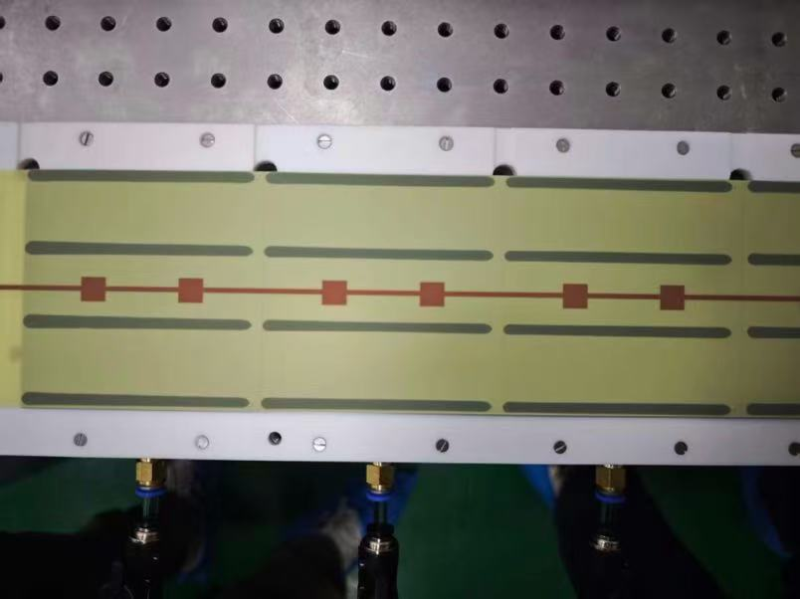
图 4-4 胶线示意图

仿真要求
- 需进行静力学分析和动力学分析，静力分析为过载加速度分析，条件为三个方向分别施加7.5g过载加速度；动力学分析包括模态分析和正弦扫频分析，正弦扫频分析的条件为：10~2000Hz，1g；
- 通过对比分析，摸索出力学性能较优的AIREX剪裁方案，下图为几种推荐方案，除此之外可自行设计；
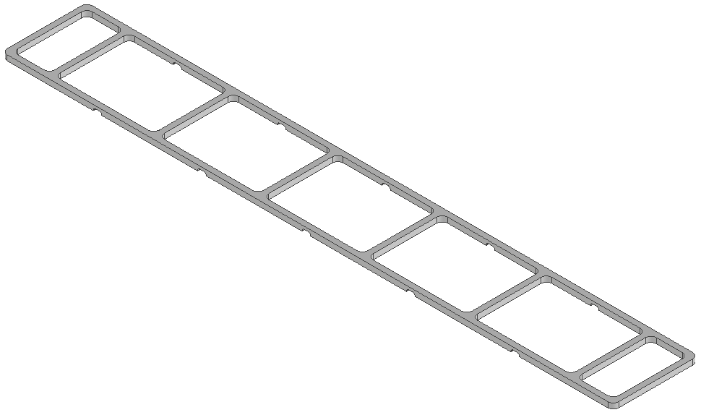
图 5-1 AIREX推荐方案1
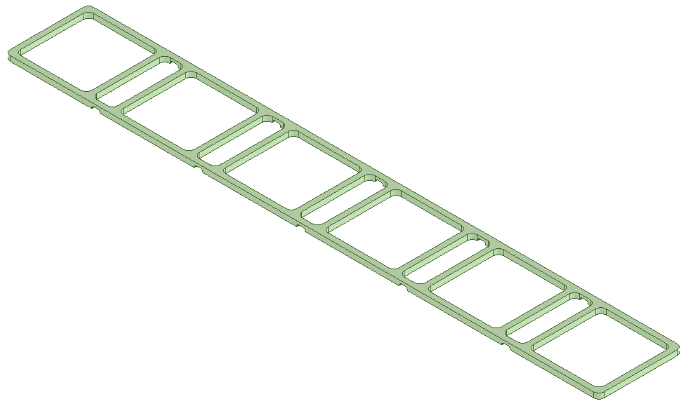
图 5-2 AIREX推荐方案2
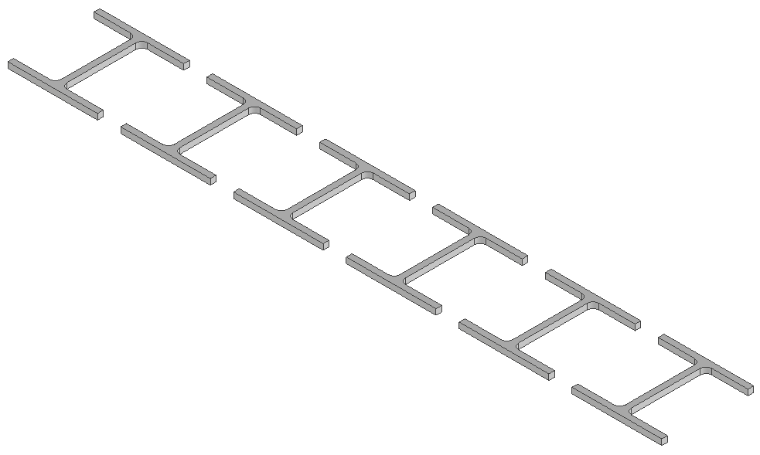
图 5-3 AIREX推荐方案3
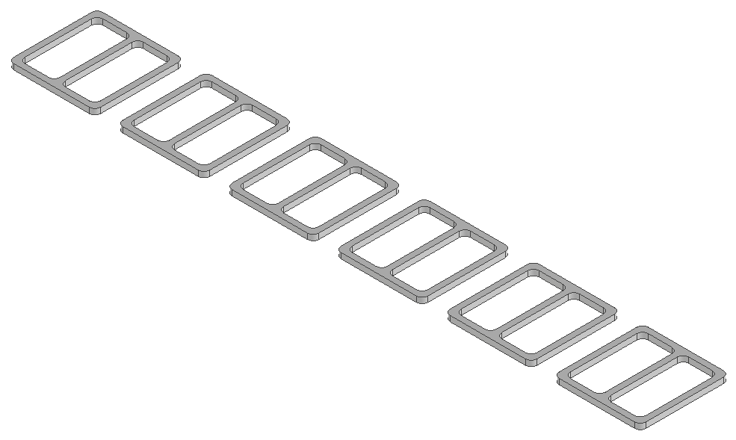
图 5-4 AIREX推荐方案4
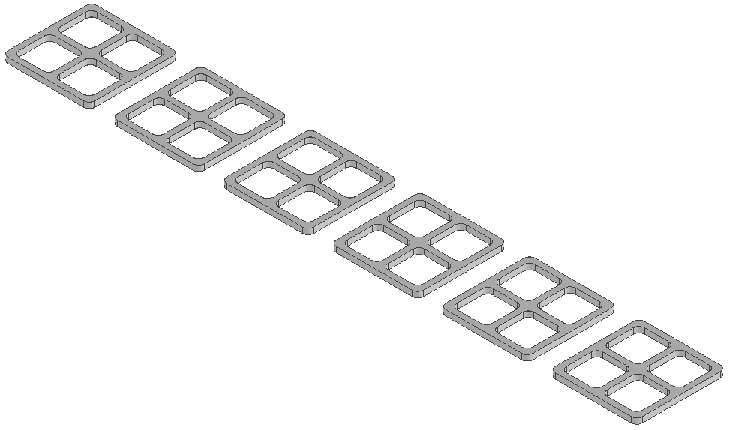
图 5-5 AIREX推荐方案5
- 通过对比分析，摸索出力学性能较优的点胶方案。

仿真结果

有限元模型的建立

模型简化
有限元模型的建模精度越高，仿真结果越准确，但也意味着更高的计算成本，所以需要综合考虑计算成本和计算精度两方面。模型的合理简化可以实现在对计算精度影响不大的前提下，大幅降低计算成本。
根据Super-Ladder各零件间的连接方式和相关结构的特点，建立有限元模型时做出如下简化：
- 所有零件之间连接用的螺栓均不建模，但保留相应的螺纹孔及通孔，便于采用耦合约束（Coupling）模拟其连接关系；
- 去除模型中对整体力学响应影响较小的部分圆角及倒角等次要特征；
- 去除SFE板上元器件，通过改材料密度的方式将质量附在PCB上；
- 去除导热索柔性部分及其冷端，去除SFE板柔性线缆及连接器；
- AIREX、导热索热端使用实体单元模拟，其余采用板壳单元；
- 不对胶层建模，采用Tie连接绑定实际的粘接区域。
- Super-Ladder是线性系统。

坐标系定义
坐标系定义如下图所示。
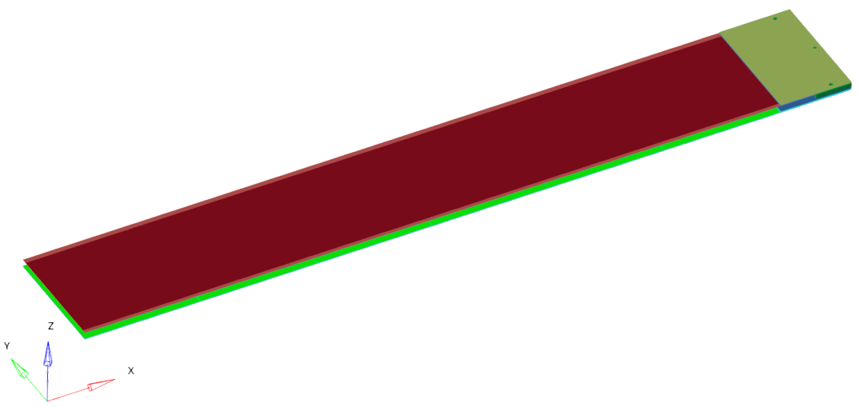
图 6-1 Super-Ladder坐标系定义

硅片编号定义
如下图所示，P型、Z型Ladder上从靠近前端SFE板的硅片算起，编号依次为#1、#2、、、#6、#7。本次仿真的对象是顶面Super-Ladder，P型、Z型Ladder均只有6片硅，故最远处的硅片为#6硅。
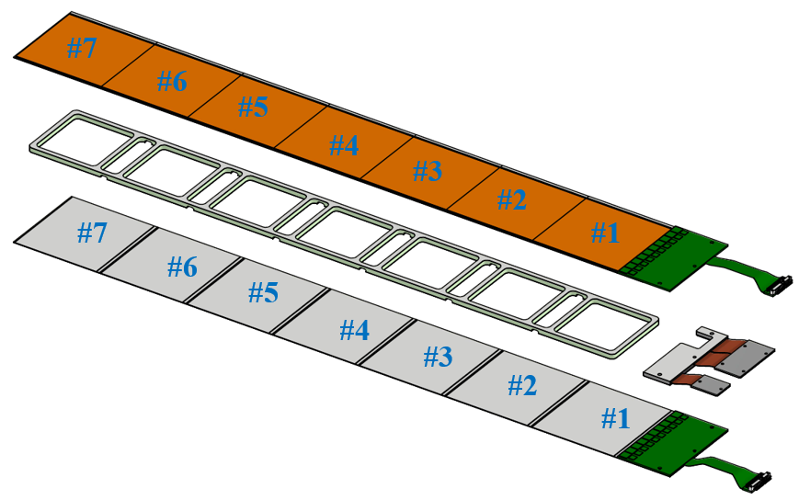
图 6-2 Ladder硅片的编号定义

网格划分
按照以上假设原则，建立Super-Ladder有限元网格模型，各零部件所用单元类型及数量见下表，模型共包括23.4万个板壳单元，2.5万个实体单元，共27.7万个节点。单元质量很高，雅各比系数最小为0.69，大于0.8的占比98.1%。
表 6-1 Super-Ladder各零部件单元类型及数量
零部件名称 |  | 网格类型 | 网格数量
Z型Ladder | Z-flex走线板 | 四边形板壳单元 | 33696
Z型Ladder | 硅片 | 四边形板壳单元 | 36504
Z型Ladder | SFE板 | 四边形板壳单元 | 3732
Z型Ladder | 偏压板 | 四边形板壳单元 | 38664
AIREX | 方案1 | 六面体实体单元 | 21424
AIREX | 方案2 | 六面体实体单元 | 24656
AIREX | 方案3 | 六面体实体单元 | 17280
AIREX | 方案4 | 六面体实体单元 | 28704
AIREX | 方案5 | 六面体实体单元 | 34080
导热索 | / | 四边形板壳单元 | 624
导热索 | / | 六面体实体单元 | 3664
P型Ladder | 硅片 | 四边形板壳单元 | 36504
P型Ladder | SFE板 | 四边形板壳单元 | 3732
P型Ladder | 偏压板 | 四边形板壳单元 | 40236
安装面 | / | 四边形板壳单元 | 40236
总计（方案1） |  |  | 259016
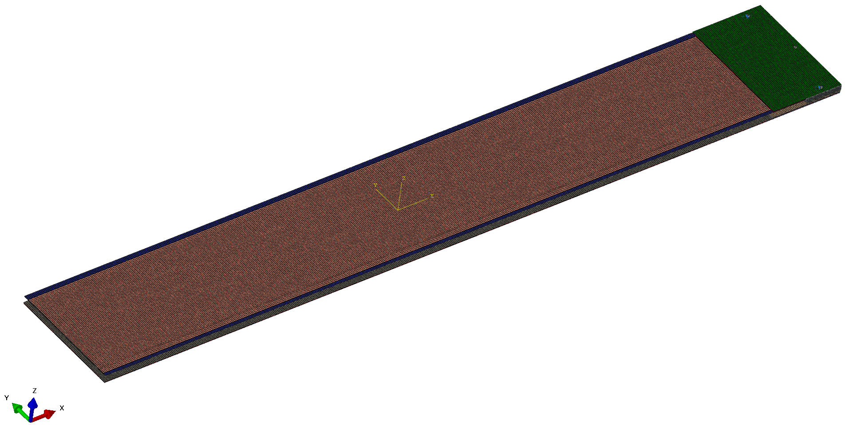
图 6-3 Super-Ladder整体有限元模型
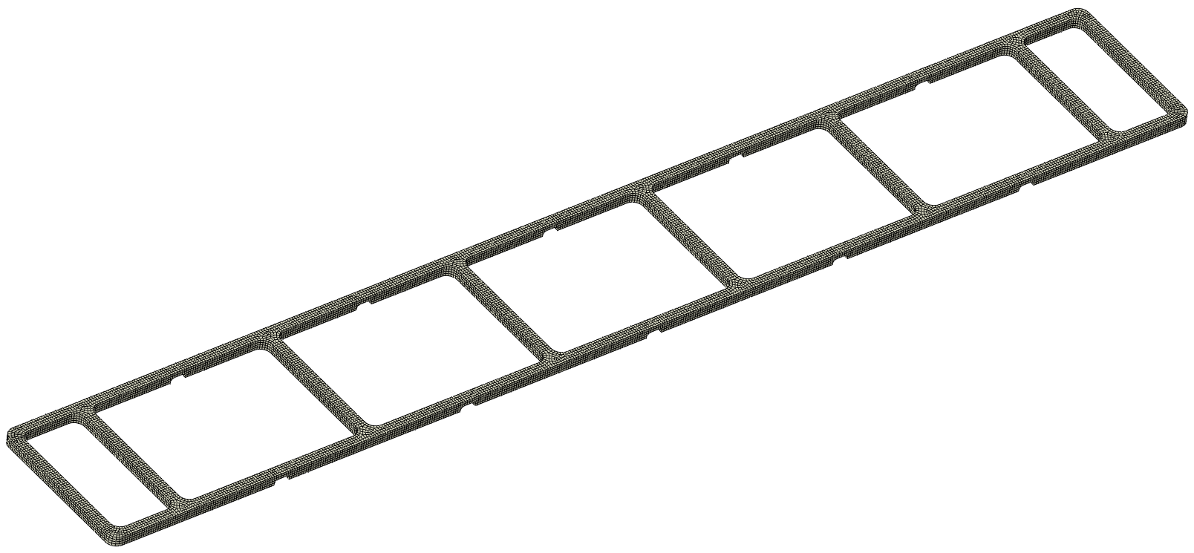
图 6-4 AIREX@方案1有限元模型
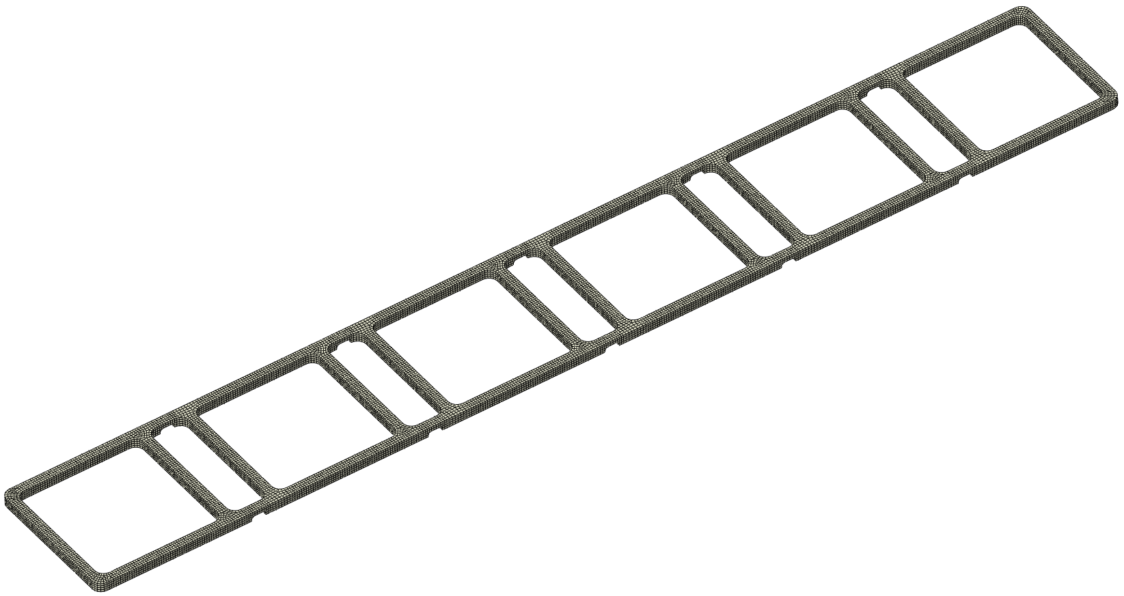
图 6-5 AIREX@方案2有限元模型
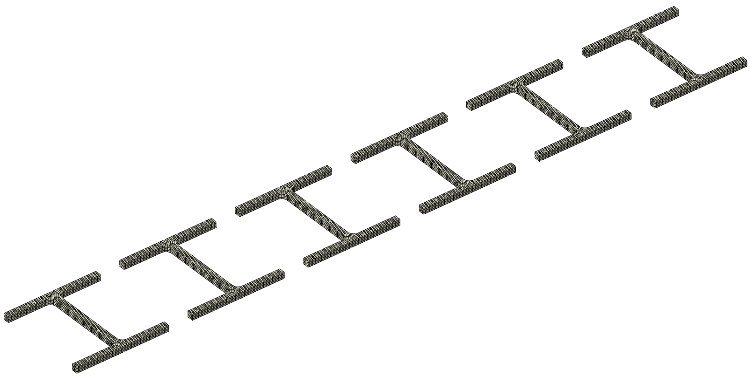
图 6-6 AIREX@方案3有限元模型
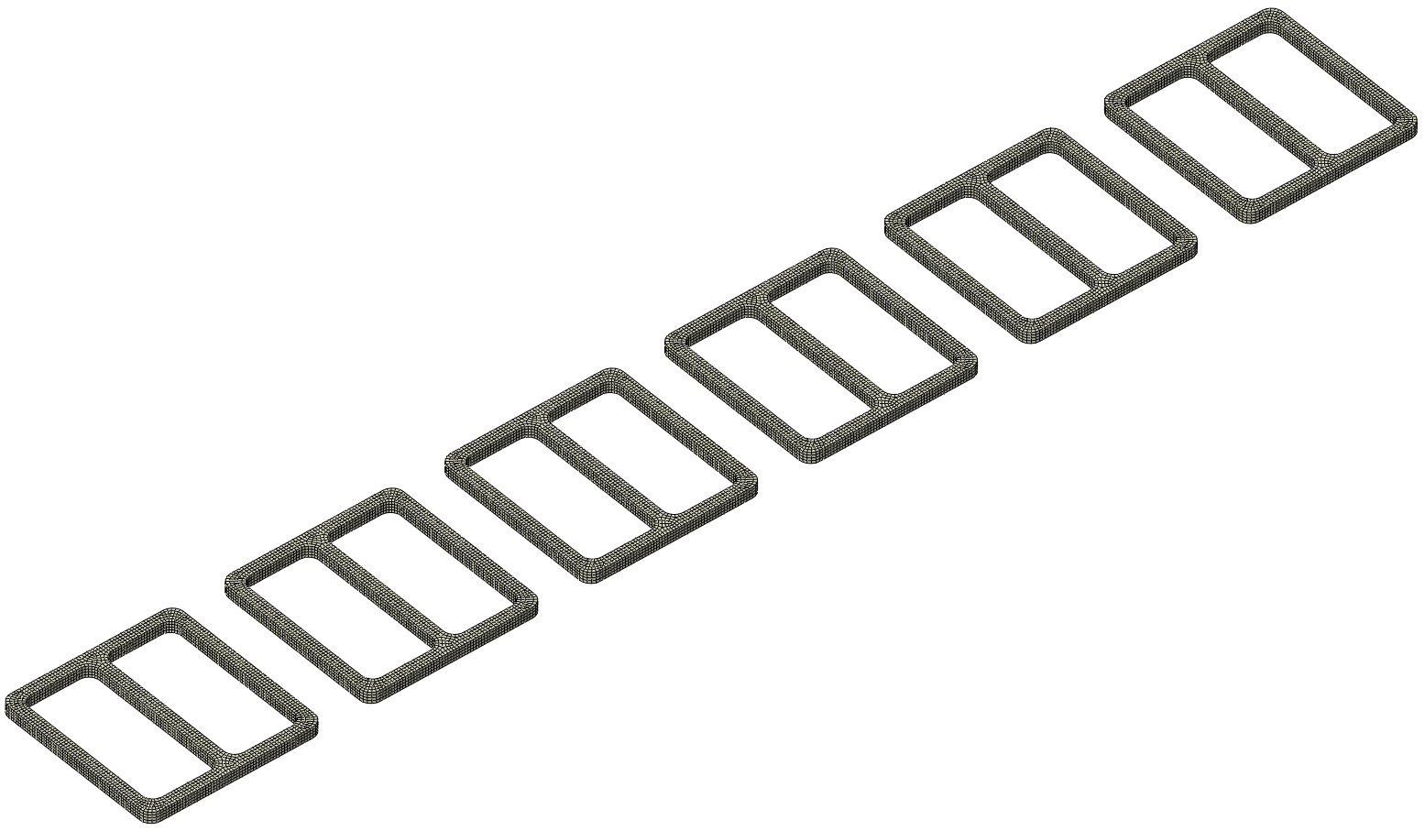
图 6-7 AIREX@方案4有限元模型
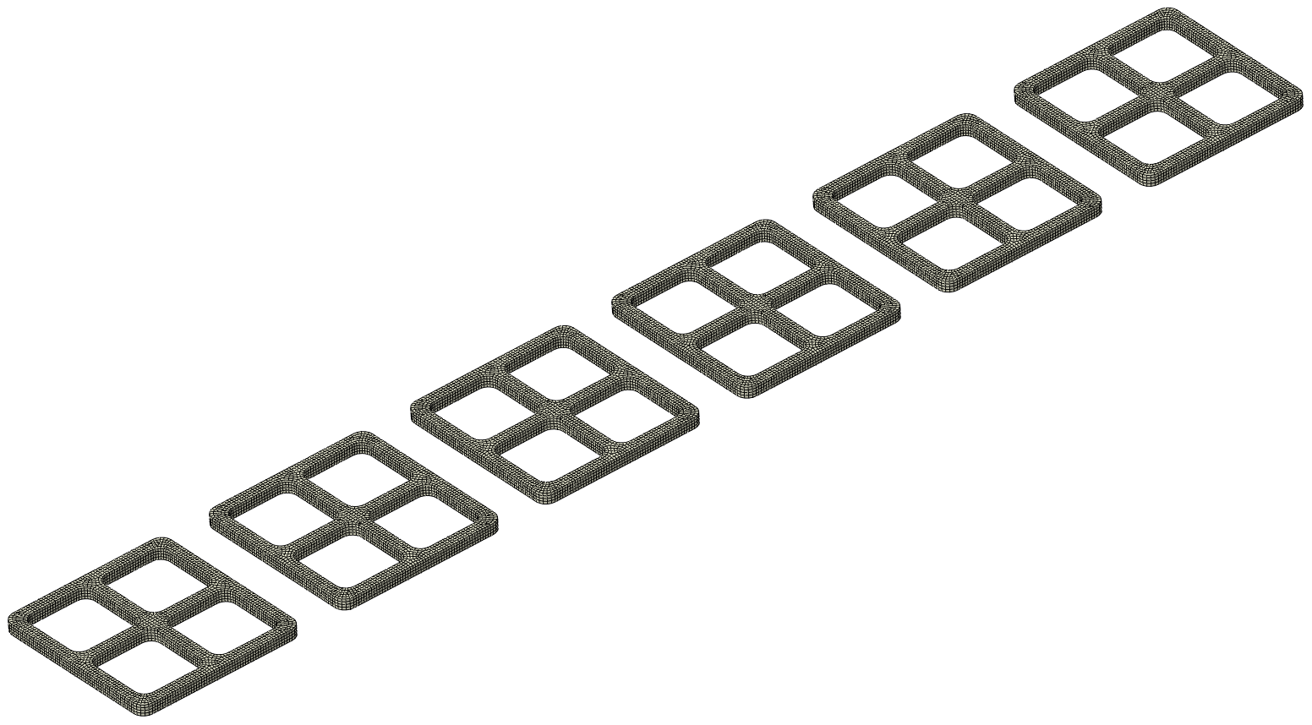
图 6-8 AIREX@方案5有限元模型

零部件间相互作用关系
Super-Ladder各零部件间的连接均为胶接，此外，导热索热端与两种SFE板除了胶接方式以外，还通过M2.5的螺钉螺母固定在一起。在建立有限元模型时，综合考虑各方面的因素，采用相对合理的简化处理：
- 没有对螺钉建模，如图 6-8所示，在螺钉连接的位置建立独立的RBE2连接。
- 没有对胶层建模，在实际粘接区域用Tie连接将粘接面绑定在一起；
如此使得各零部件间形成有效的力学传递特性。
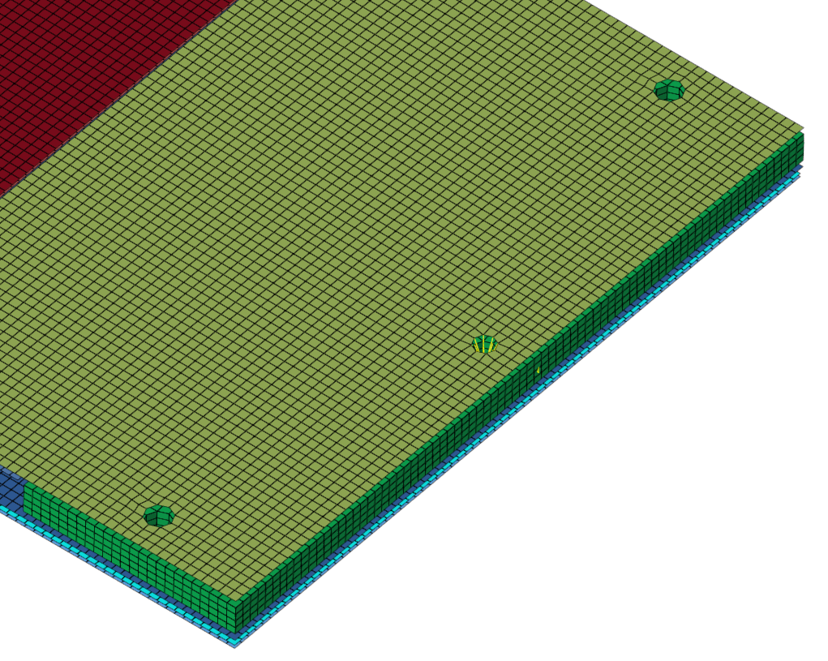
图 6-9 RBE2约束示意图
以下介绍胶接区域的详细情况，依据4.2节所述，将点胶原则概括如下：
- 键合时，焊盘下方必须有胶层；
- AIREX垂直投影区域内的所有界面必须有胶层；
- 点胶图案需保证压平之后有缺口，防止形成密闭空间。
按照上述原则，不同AIREX方案的Super-Ladder点胶方案有所不同，SFE板与偏压板之间的粘接区域如所示，其它粘接区域见表 6-2。
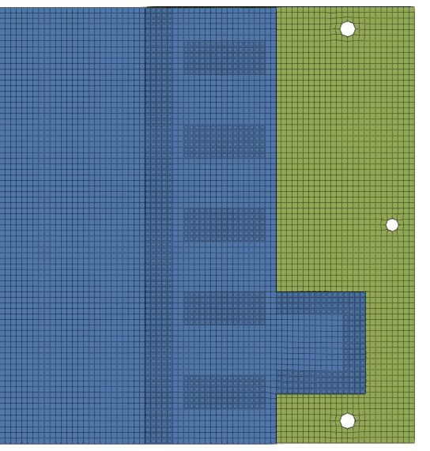
图 6-10 SFE板与偏压板之间的粘接区域示意图（左侧为P型，俯视图；右侧为Z型，仰视图）
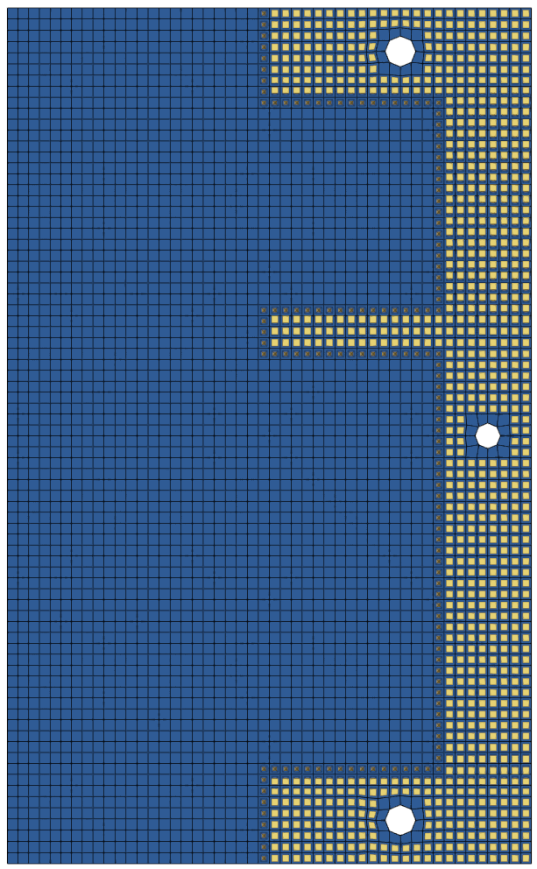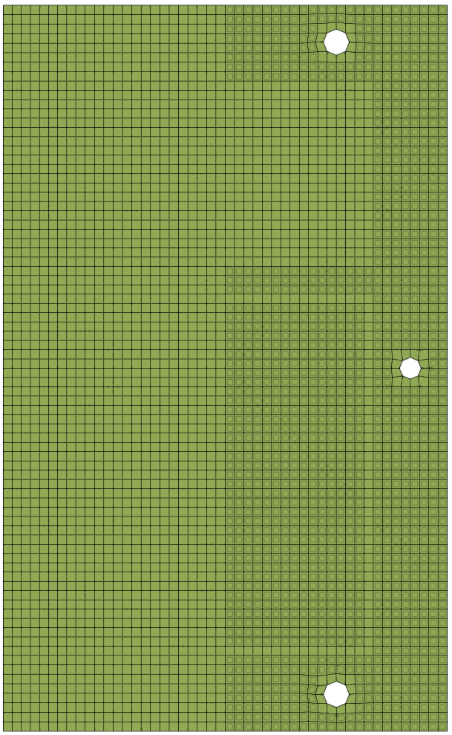
图 6-11 SFE板与导热索之间的粘接区域示意图（左侧左侧为P型，右侧为Z型）

表 6-2 Super-Ladder内各界面间的点胶区域对比
 | 方案1 | 方案2 | 方案3 | 方案4 | 方案5
AIREX构型 | 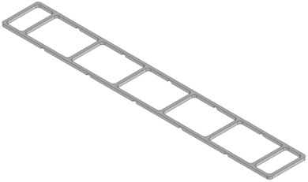
Z-flex与X型硅之间 | 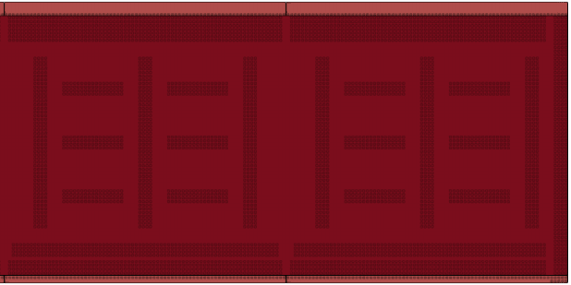
Z型硅与Z偏压板之间 | 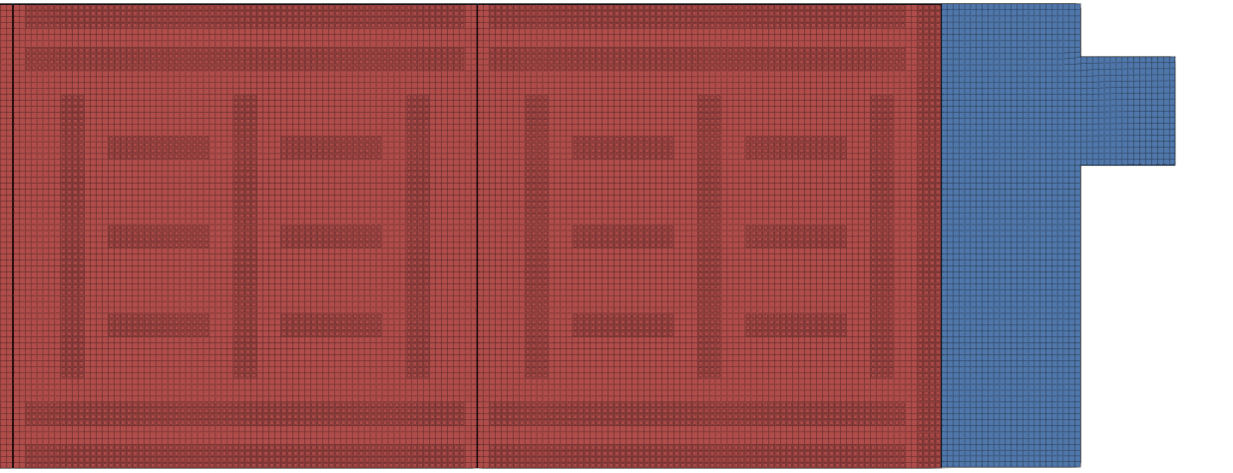 | 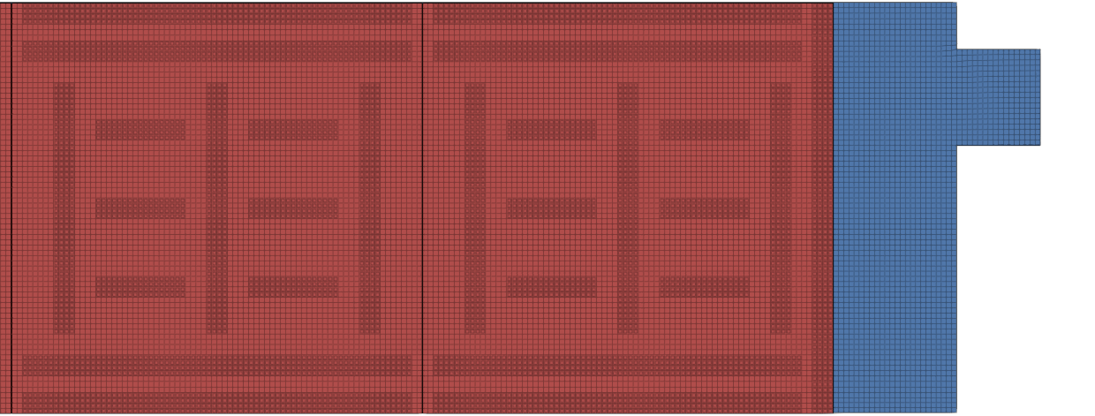 | 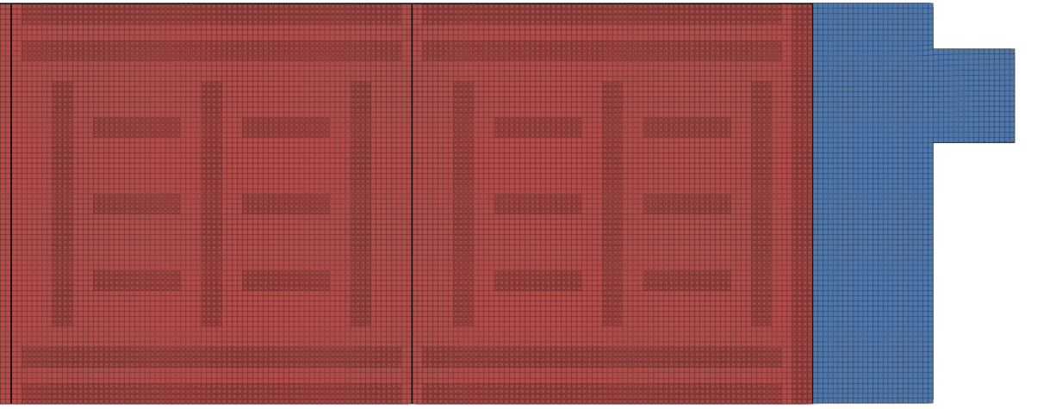
Z偏压板与AIREX之间 | 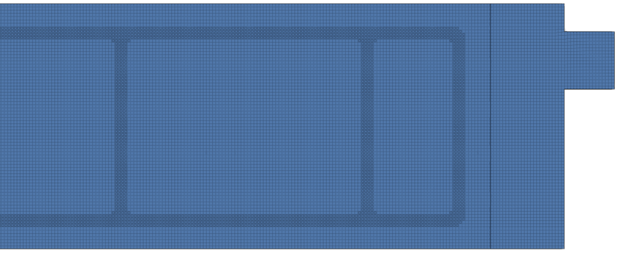 | 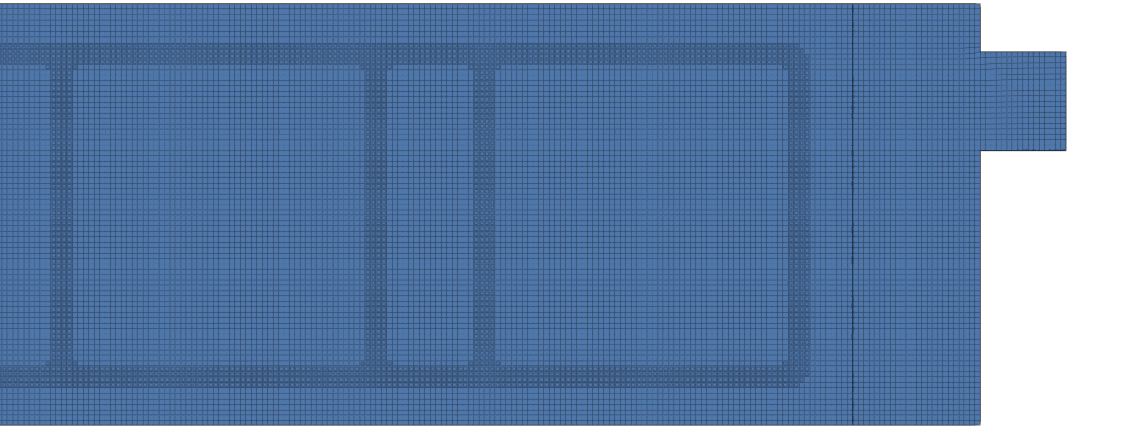 | 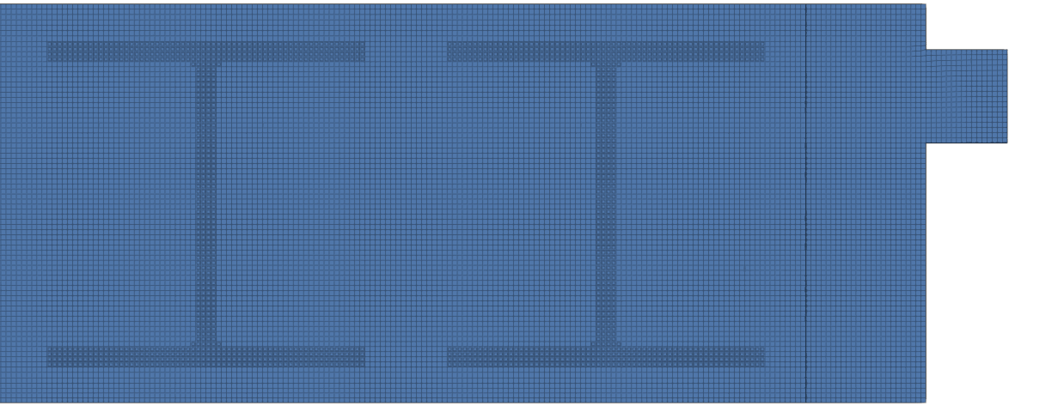 | 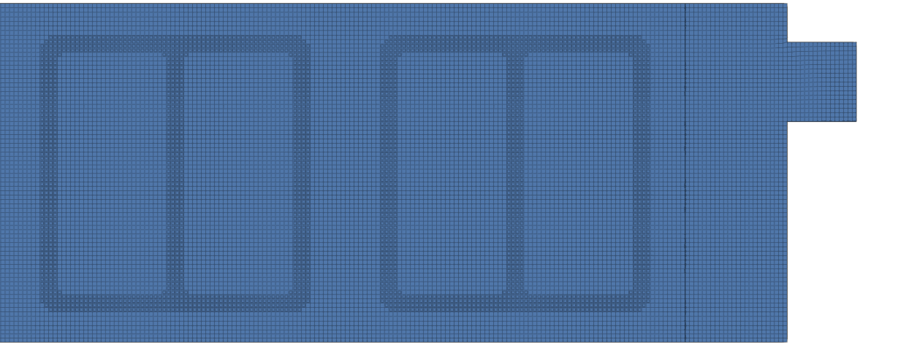 | 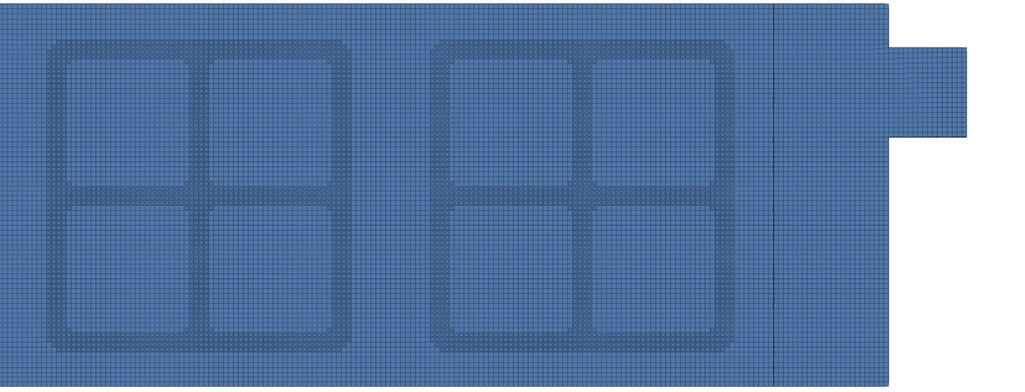
AIREX与P型硅之间 | 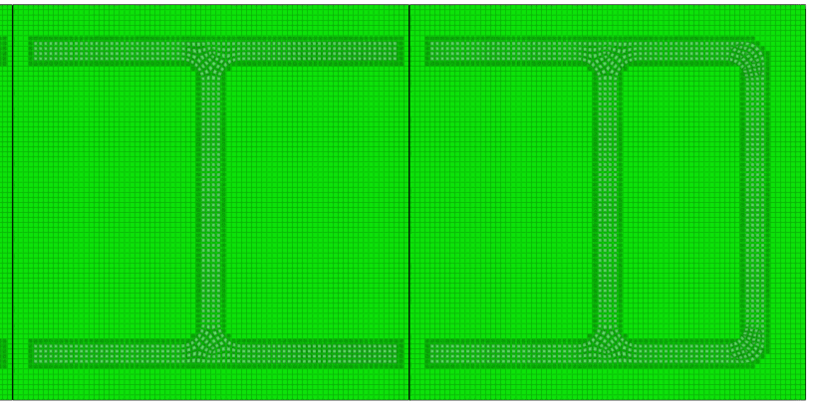 | 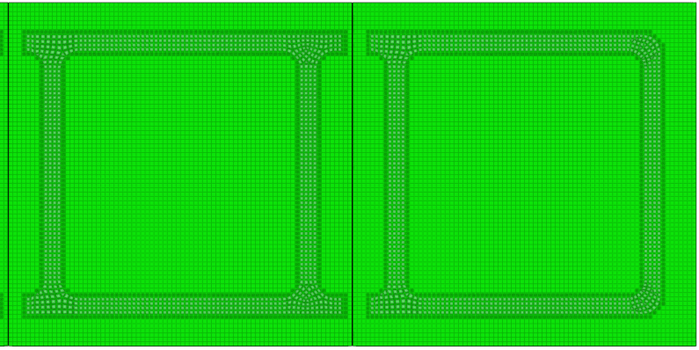 | 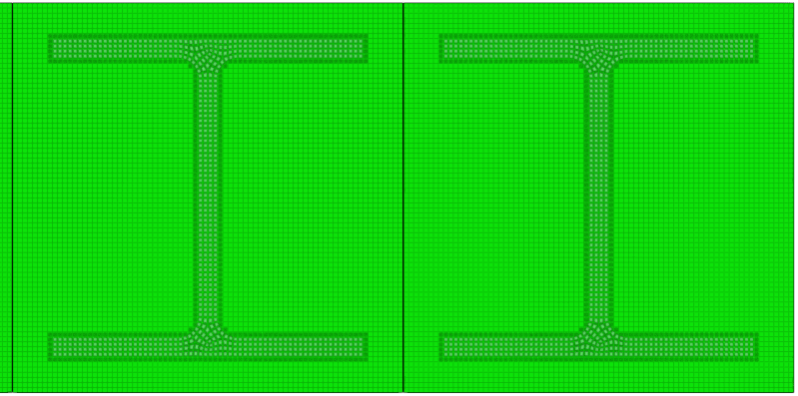 | 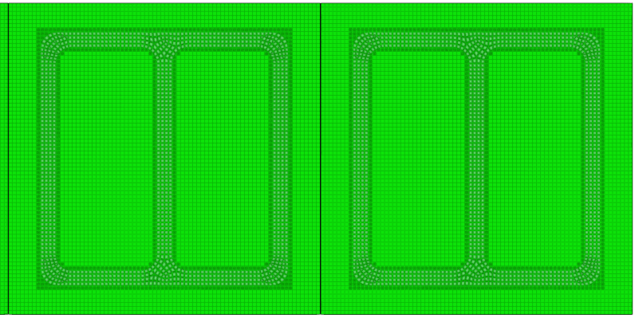 | 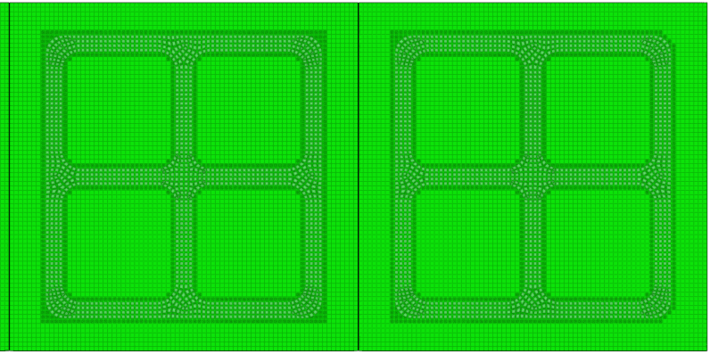
P型硅与P偏压板之间 | 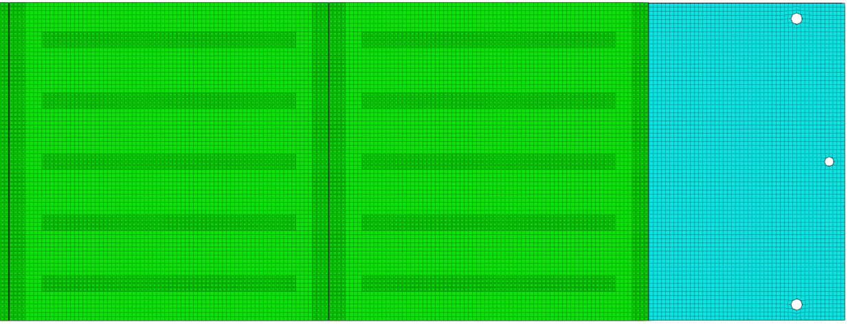 | 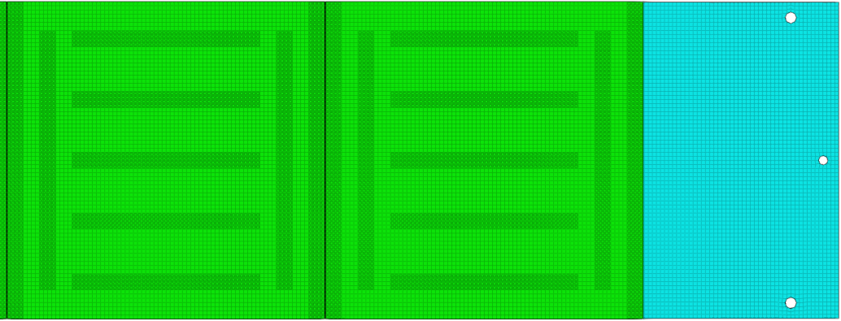 | 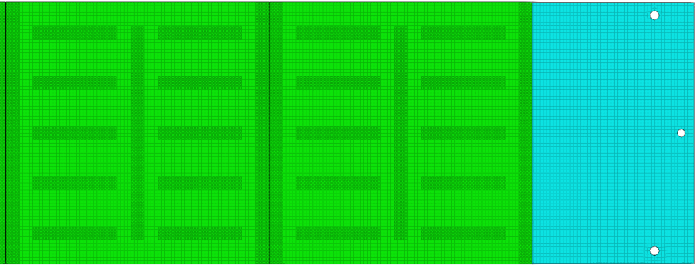 | 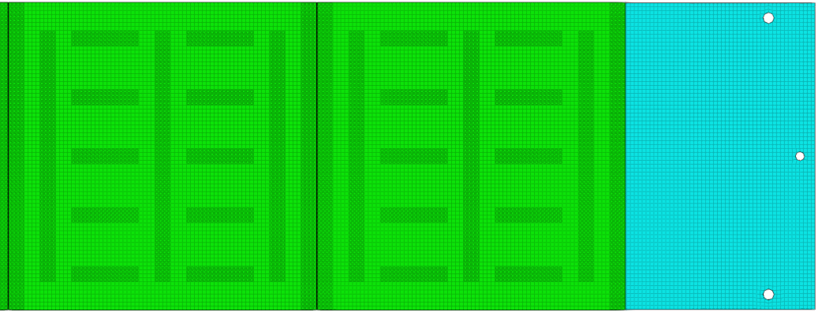 | 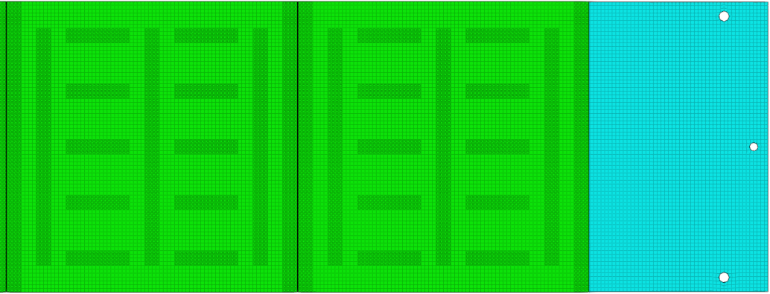
P偏压板与蜂窝板之间 | 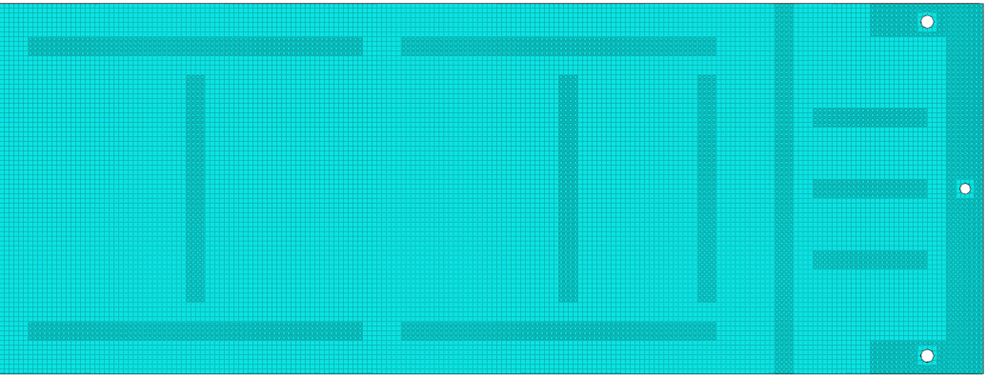 | 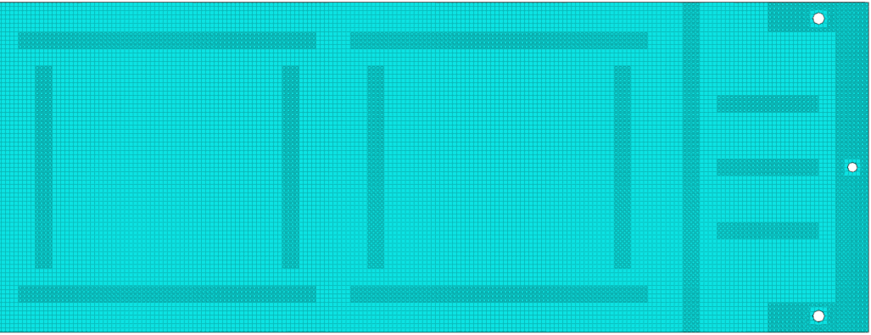 | 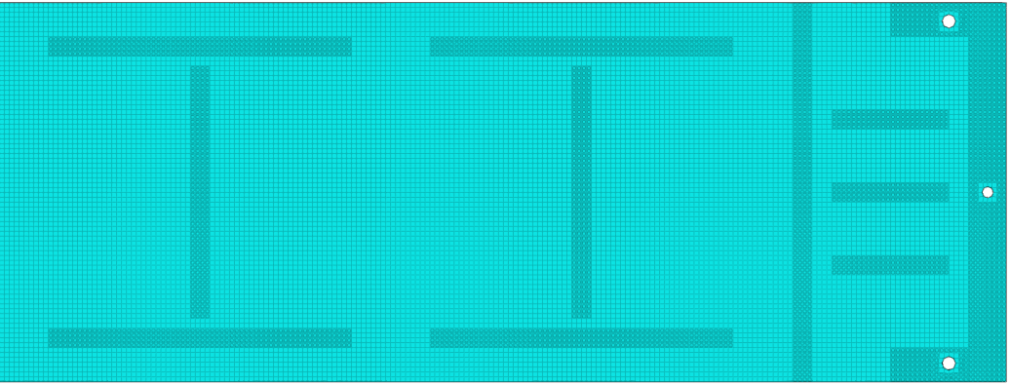 | 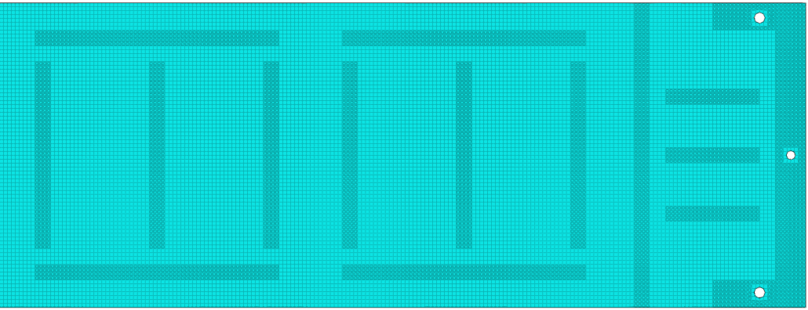 | 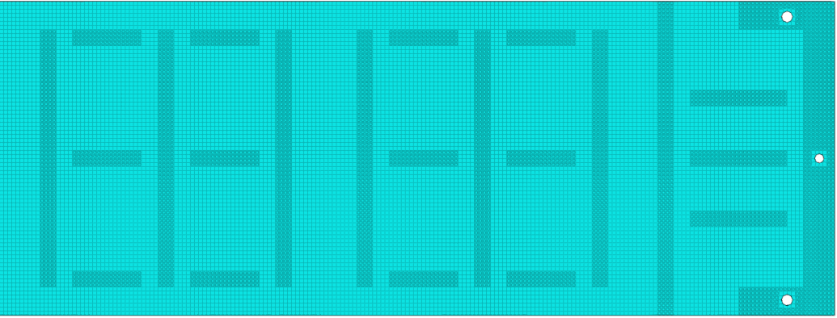

材料参数
Super-Ladder所选用的材料及其材料属性见下表：
表 6-3 材料属性
零件 | 材料 | 厚度[mm] | 密度  （kg/m³） | 弹性模量（MPa） | 泊松比
偏压板 | FR-4 | 0.15 | 1850 | 22000 | 0.13
AIREX | R82.60 | 5 | 60 | 46 | 0.3
硅片 | Si | 0.32 | 2330 | 170000 | 0.26
前端SFE板 | FR-4 | 1.6 | 3500 | 22000 | 0.13
Z走线板 | FR-4 | 0.15 | 1850 | 22000 | 0.13
导热索热端 | 铝6063 | 4 | 2700 | 68900 | 0.33
蜂窝板蒙皮 | 刚体

边界条件设置
根据4.1节描述内容，对蜂窝板蒙皮及SFE板上的贯穿螺钉孔建立全约束边界条件，限制其节点的空间全部自由度，本次分析时便于边界条件的施加且简化模型的计算规模，使用MPC建立三处固定位置的RBE2连接，并固定此连接的主控点，边界条件如下图所示：
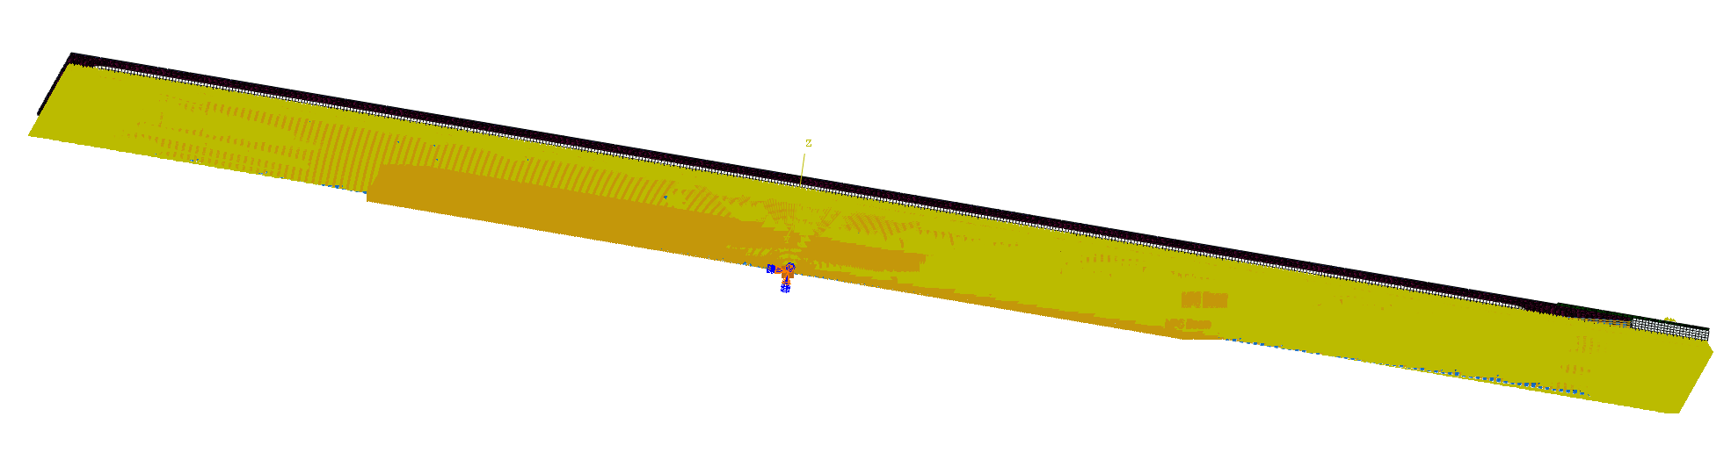
图 6-12 Super-Ladder边界条件（图示为创建的MPC）

静力学分析

静力施加载荷
静力学分析用于模拟环模试验中的加速度试验，所施加的载荷为惯性载荷，即在整体模型上施加惯性加速度，Super-Ladder所施加的惯性加速度三个方向均为：7.5g。

静力仿真结果

X向静力分析
X向为Super-Ladder的长度方向，该方向施加7.5g过载加速度后，五种AIREX方案的Super-Ladder应力云图和变形云图如下图所示：
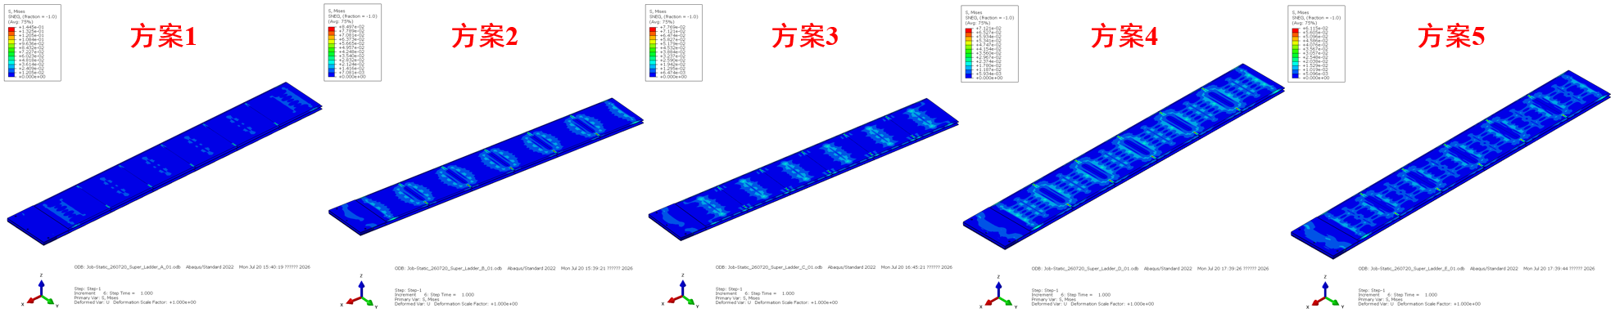
图 6-13 X向过载下的Super-Ladder应力云图
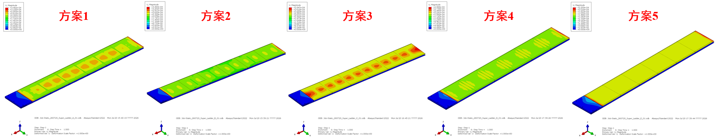
图 6-14 X向过载下的Super-Ladder位移云图
表 6-4 X向过载下的Super-Ladder各零件的应力对比
零件 | 材料 | 应力/MPa
零件 | 材料 | 方案1 | 方案2 | 方案3 | 方案4 | 方案5
Z走线板 | FR-4 | 0.063 | 0.085 | 0.045 | 0.064 | 0.048
Z硅片 | Si | 0.081 | 0.076 | 0.078 | 0.071 | 0.061
Z-SFE板 | FR-4 | 0.014 | 0.014 | 0.014 | 0.014 | 0.014
Z偏压板 | FR-4 | 0.050 | 0.062 | 0.044 | 0.040 | 0.030
AIREX | R82.60 | 0.002 | 0.002 | 0.002 | 0.001 | 0.001
导热索热端 | 铝6063 | 0.023 | 0.023 | 0.023 | 0.023 | 0.023
P硅片 | Si | 0.145 | 0.030 | 0.024 | 0.022 | 0.013
P-SFE板 | FR-4 | 0.016 | 0.016 | 0.016 | 0.016 | 0.016
P偏压板 | FR-4 | 0.023 | 0.006 | 0.006 | 0.006 | 0.006

表 6-5 X向过载下的Super-Ladder各零件的位移对比
零件 | 材料 | 位移/μm
零件 | 材料 | 方案1 | 方案2 | 方案3 | 方案4 | 方案5
Z走线板 | FR-4 | 0.35 | 0.35 | 0.39 | 0.30 | 0.22
Z硅片 | Si | 0.34 | 0.35 | 0.39 | 0.29 | 0.22
Z-SFE板 | FR-4 | 0.06 | 0.06 | 0.06 | 0.06 | 0.06
Z偏压板 | FR-4 | 0.33 | 0.34 | 0.39 | 0.29 | 0.21
AIREX | R82.60 | 0.24 | 0.22 | 0.28 | 0.20 | 0.16
导热索热端 | 铝6063 | 0.02 | 0.02 | 0.02 | 0.02 | 0.02
P硅片 | Si | 0.08 | 0.002 | 0.04 | 0.001 | 8.5e-7
P-SFE板 | FR-4 | 0.005 | 0.005 | 0.005 | 0.005 | 0.005
P偏压板 | FR-4 | 0.08 | 0.002 | 0.004 | 0.001 | 0.001
Super-Ladder各零件中最脆弱的是硅片，以下重点分析硅片的受力情况，硅片的应力云图和变形云图如下图所示：
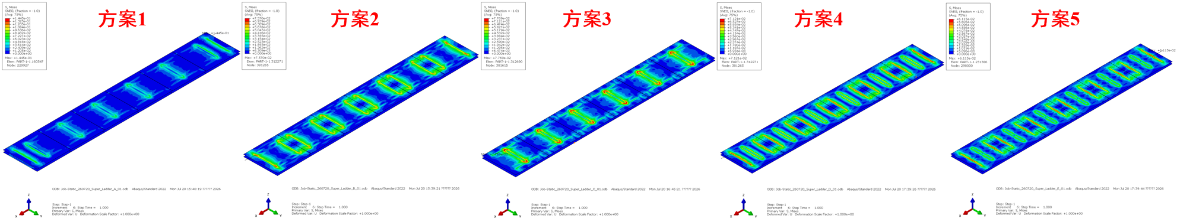
图 6-15 X向过载下的硅片应力云图
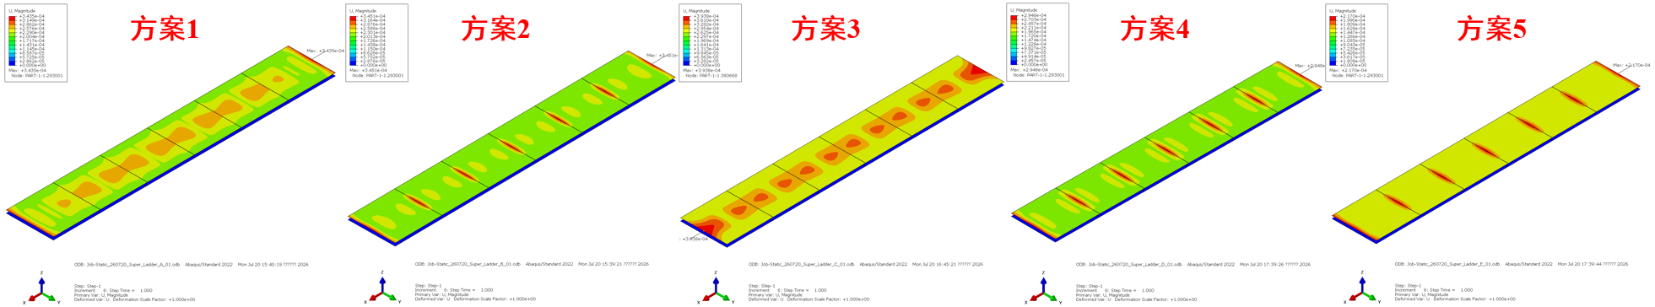
图 6-16 X向过载下的硅片位移云图
整理数据可得，X向7.5g过载条件下，P型、Z型Ladder的硅片的应力及位移对比如下：
表 6-6 X向过载条件下硅片的应力及位移对比
项目 | 零件名称 | 方案1 | 方案2 | 方案3 | 方案4 | 方案5
应力/MPa | Z硅片 | 0.081 | 0.076 | 0.078 | 0.071 | 0.061
应力/MPa | P硅片 | 0.145 | 0.030 | 0.024 | 0.022 | 0.013
位移/μm | Z硅片 | 0.34 | 0.35 | 0.39 | 0.29 | 0.22
位移/μm | P硅片 | 0.08 | 0.002 | 0.04 | 0.001 | 8.5e-7
经过对比，Z型硅在方案1设计时的最大应力最大，为0.081MPa，发生在#1硅片上与AIREX接触的位置；在方案5设计时的最大应力最小，为0.061MPa，发生在#6与AIREX材料接触的位置。P型硅在方案1设计时的最大应力最大，为0.145MPa，发生在#6硅片上与AIREX接触的位置；在AIREX处于方案5设计时的最大应力最小，为0.013MPa，发生在#1硅片与AIREX接触的位置。
Z型硅在方案3设计时的最大位移最大，为0.39μm，发生#1硅片上与AIREX接触的位置；在方案5设计时的最大位移最小，为0.22μm，发生在#6硅片的边缘。P型硅在方案1设计时的最大位移最大，为0.08μm，发生在#1硅片上与AIREX接触的位置；在方案5设计时的最大位移最小，为8.5e-7μm，发生在#5硅片的边缘。
总体来说，AIREX处于方案5的设计下，硅片的最大位移和最大应力均是5种方案中最小的，所以对于X向7.5g过载，方案5是最好的方案。

Y向静力分析
Y向为Super-Ladder的长度方向，该方向施加7.5g过载加速度后，五种AIREX方案的Super-Ladder应力云图和变形云图如下图所示：
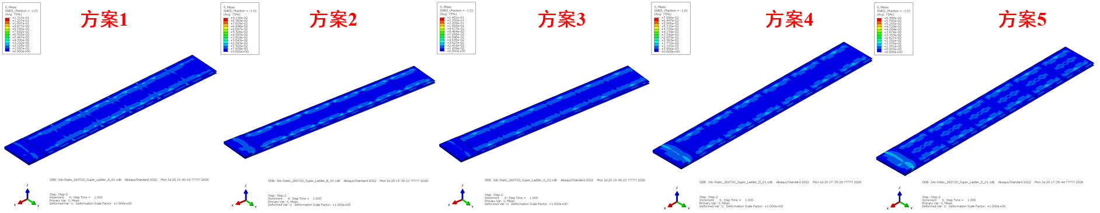
图 6-17 Y向过载下的Super-Ladder应力云图
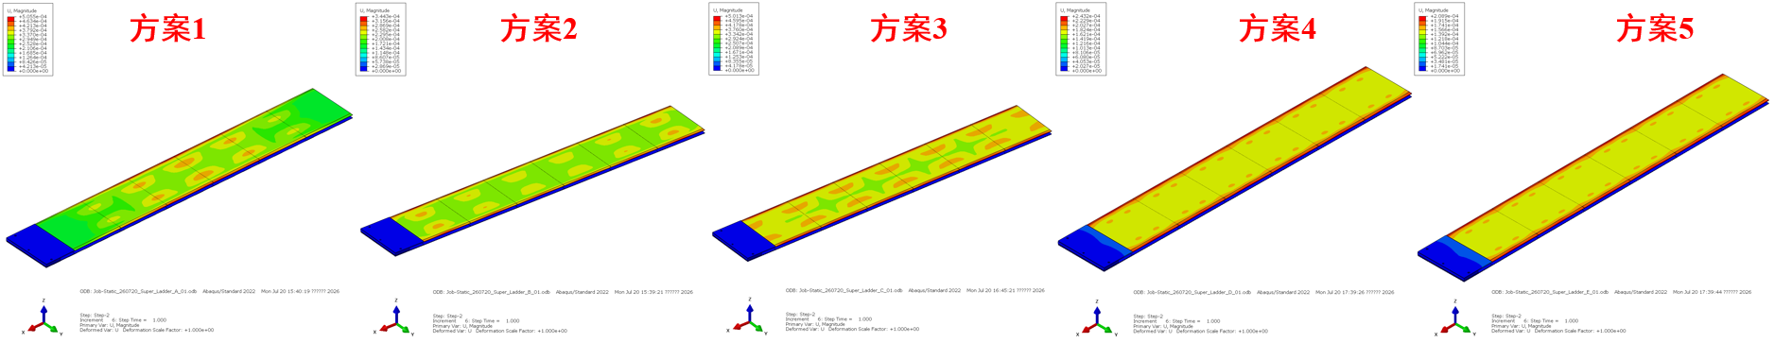
图 6-18 Y向过载下的Super-Ladder位移云图
表 6-7 Y向过载下的Super-Ladder各零件的应力对比
零件 | 材料 | 应力/MPa
零件 | 材料 | 方案1 | 方案2 | 方案3 | 方案4 | 方案5
Z走线板 | FR-4 | 0.038 | 0.023 | 0.038 | 0.019 | 0.016
Z硅片 | Si | 0.132 | 0.091 | 0.145 | 0.071 | 0.063
Z-SFE板 | FR-4 | 0.023 | 0.023 | 0.023 | 0.023 | 0.023
Z偏压板 | FR-4 | 0.033 | 0.034 | 0.035 | 0.019 | 0.026
AIREX | R82.60 | 0.002 | 0.002 | 0.002 | 0.001 | 0.001
导热索热端 | 铝6063 | 0.040 | 0.040 | 0.040 | 0.040 | 0.040
P硅片 | Si | 0.100 | 0.034 | 0.049 | 0.026 | 0.023
P-SFE板 | FR-4 | 0.014 | 0.014 | 0.014 | 0.014 | 0.014
P偏压板 | FR-4 | 0.005 | 0.004 | 0.006 | 0.004 | 0.004

表 6-8 Y向过载下的Super-Ladder各零件的位移对比
零件 | 材料 | 位移/μm
零件 | 材料 | 方案1 | 方案2 | 方案3 | 方案4 | 方案5
Z走线板 | FR-4 | 0.45 | 0.31 | 0.45 | 0.22 | 0.19
Z硅片 | Si | 0.51 | 0.34 | 0.50 | 0.24 | 0.21
Z-SFE板 | FR-4 | 0.03 | 0.03 | 0.03 | 0.03 | 0.03
Z偏压板 | FR-4 | 0.50 | 0.34 | 0.50 | 0.24 | 0.21
AIREX | R82.60 | 0.32 | 0.23 | 0.34 | 0.18 | 0.16
导热索热端 | 铝6063 | 0.01 | 0.01 | 0.01 | 0.01 | 0.01
P硅片 | Si | 0.02 | 0.002 | 0.003 | 0.003 | 0.003
P-SFE板 | FR-4 | 0.006 | 0.006 | 0.006 | 0.006 | 0.006
P偏压板 | FR-4 | 0.02 | 0.002 | 0.002 | 0.003 | 0.003
Super-Ladder各零件中最脆弱的是硅片，以下重点分析硅片的受力情况，硅片的应力云图和变形云图如下图所示：
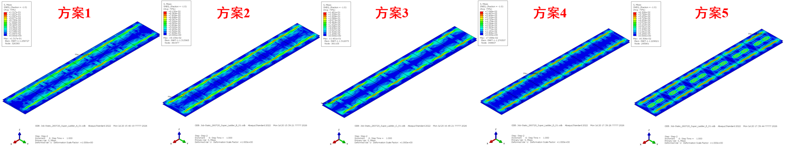
图 6-19 Y向过载下的硅片应力云图
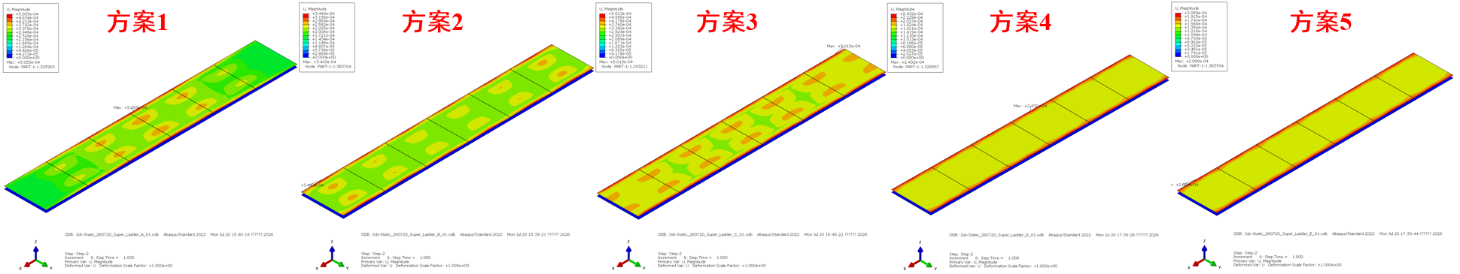
图 6-20 Y向过载下的硅片位移云图

整理数据可得，Y向7.5g过载条件下，P型、Z型Ladder的硅片的应力及位移对比如下：
表 6-9 Y向过载条件下硅片的应力及位移对比
项目 | 零件名称 | 方案1 | 方案2 | 方案3 | 方案4 | 方案5
应力/MPa | Z硅片 | 0.132 | 0.091 | 0.145 | 0.071 | 0.063
应力/MPa | P硅片 | 0.100 | 0.034 | 0.049 | 0.026 | 0.023
位移/μm | Z硅片 | 0.51 | 0.34 | 0.50 | 0.24 | 0.21
位移/μm | P硅片 | 0.02 | 0.002 | 0.003 | 0.003 | 0.003
经过对比，Z型硅在方案1设计时的最大应力最大，为0.132MPa；在方案5设计时的最大应力最小，为0.063MPa。P型硅在方案1设计时的最大应力最大，为0.100MPa；在方案5设计时的最大应力最小，为0.023MPa。
Z型硅在方案1设计时的最大位移最大，为0.51μm；在方案5设计时的最大位移最小，为0.21μm。P型硅在方案1设计时的最大位移最大，为0.02μm；在方案2设计时的最大位移最小，为0.002μm。
总体来说，AIREX处于方案4或5的设计下，硅片的最大位移和最大应力均是5种方案中相对最小的，所以对于Y向7.5g过载，方案4或5是最好的方案。

Z向静力分析
Z向为Super-Ladder的法线方向，该方向施加7.5g过载加速度后，五种AIREX方案的Super-Ladder应力云图和变形云图如下图所示：
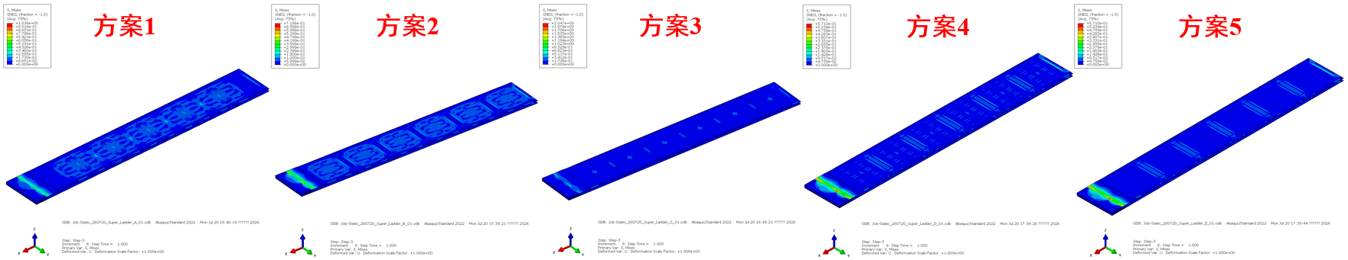
图 6-21 Z向过载下的Super-Ladder应力云图
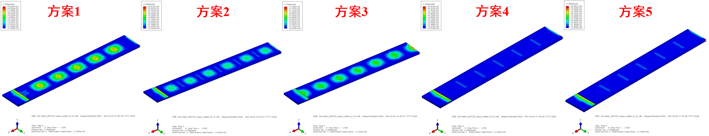
图 6-22 Z向过载下的Super-Ladder位移云图
表 6-10 Z向过载下的Super-Ladder各零件的应力对比
零件 | 材料 | 应力/MPa
零件 | 材料 | 方案1 | 方案2 | 方案3 | 方案4 | 方案5
Z走线板 | FR-4 | 0.225 | 0.229 | 0.277 | 0.226 | 0.224
Z硅片 | Si | 0.643 | 0.425 | 0.746 | 0.189 | 0.156
Z-SFE板 | FR-4 | 0.564 | 0.564 | 0.564 | 0.564 | 0.564
Z偏压板 | FR-4 | 0.492 | 0.492 | 0.492 | 0.492 | 0.492
AIREX | R82.60 | 0.004 | 0.003 | 0.010 | 0.002 | 0.002
导热索热端 | 铝6063 | 0.571 | 0.571 | 0.571 | 0.571 | 0.571
P硅片 | Si | 1.038 | 0.720 | 2.047 | 0.282 | 0.278
P-SFE板 | FR-4 | 0.179 | 0.179 | 0.179 | 0.179 | 0.179
P偏压板 | FR-4 | 0.447 | 0.440 | 0.464 | 0.440 | 0.440

表 6-11 Z向过载下的Super-Ladder各零件的位移对比
零件 | 材料 | 位移/μm
零件 | 材料 | 方案1 | 方案2 | 方案3 | 方案4 | 方案5
Z走线板 | FR-4 | 7.41 | 3.61 | 13.60 | 4.09 | 4.22
Z硅片 | Si | 6.78 | 3.48 | 9.85 | 0.89 | 0.90
Z-SFE板 | FR-4 | 7.34 | 7.34 | 7.34 | 7.34 | 7.34
Z偏压板 | FR-4 | 7.46 | 7.46 | 13.28 | 7.46 | 7.46
AIREX | R82.60 | 1.01 | 0.26 | 0.93 | 0.15 | 0.16
导热索热端 | 铝6063 | 0.80 | 0.80 | 0.80 | 0.80 | 0.80
P硅片 | Si | 4.08 | 2.53 | 7.29 | 0.33 | 0.33
P-SFE板 | FR-4 | 0.06 | 0.06 | 0.06 | 0.06 | 0.06
P偏压板 | FR-4 | 9.01 | 8.98 | 12.05 | 8.98 | 8.99
Super-Ladder各零件中最脆弱的是硅片，以下重点分析硅片的受力情况，硅片的应力云图和变形云图如下图所示：
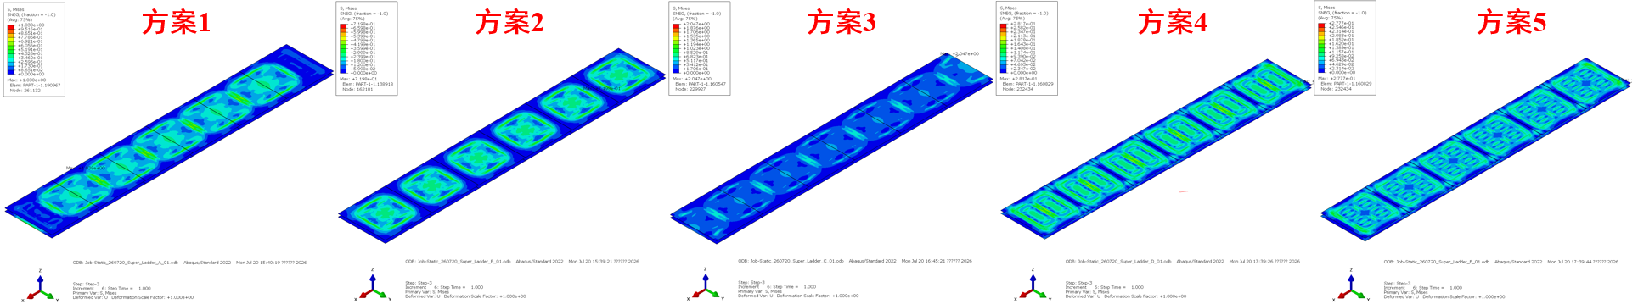
图 6-23 Z向过载下的硅片应力云图
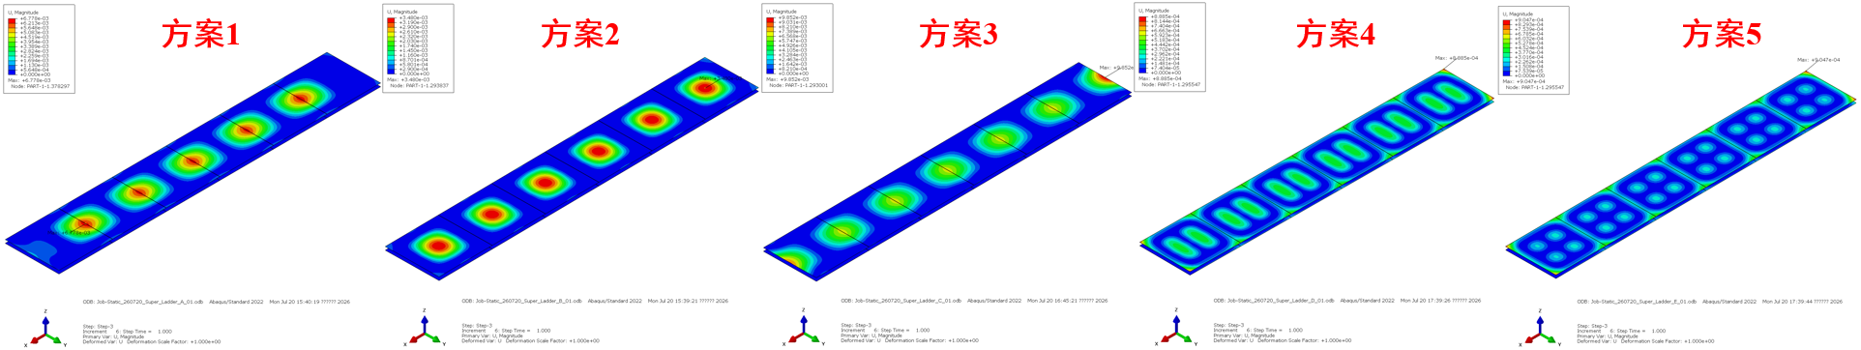
图 6-24 Z向过载下的硅片位移云图

整理数据可得，Z向7.5g过载条件下，P型、Z型Ladder的硅片的应力及位移对比如下：
表 6-12 Z向过载条件下硅片的应力及位移对比
项目 | 零件名称 | 方案1 | 方案2 | 方案3 | 方案4 | 方案5
应力/MPa | Z硅片 | 0.643 | 0.425 | 0.746 | 0.189 | 0.156
应力/MPa | P硅片 | 1.038 | 0.720 | 2.047 | 0.282 | 0.278
位移/μm | Z硅片 | 6.78 | 3.48 | 9.85 | 0.89 | 0.90
位移/μm | P硅片 | 4.08 | 2.53 | 7.29 | 0.33 | 0.33
经过对比，Z型硅在方案3设计时的最大应力最大，为0.746MPa；在方案5设计时的最大应力最小，为0.156MPa。P型硅在方案3设计时的最大应力最大，为2.047MPa；在方案5设计时的最大应力最小，为0.278MPa。
Z型硅在方案3设计时的最大位移最大，为9.85μm；在方案4设计时的最大位移最小，为0.89μm。P型硅在方案3设计时的最大位移最大，为7.29μm；在方案4设计时的最大位移最小，为0.33μm。
总体来说，AIREX处于方案4或5的设计下，硅片的最大位移和最大应力均是5种方案中相对最小的，所以对于Z向7.5g过载，方案4或5是最好的方案。

静力仿真总结
综上所述，不管哪种方案，Z向7.5g载荷下的最大应力、位移是最大的，该方向的仿真结果显示，方案4或者方案5是AIREX最好的设计方案。

动力学分析
动力学分析包括模态分析和正弦扫频分析。

模态分析

模态分析施加载荷
Super-Ladder模态分析的有限元模型和静力学的模型相同，区别是去掉静力分析中所施加的惯性加速度载荷。

模态分析结果
Super-Ladder模态分析的计算结果如表 6-13所示，表中除除第一阶和最后一阶以外，主要显示质量分数大于5%的阶次（低于0.01%记为0）。结果显示1000 Hz以内共有2402阶模态，并且6个自由度上的总质量分数均大于85%，平动自由度上总有效质量分数甚至超过了95%，可有效保证后续分析的计算准确性

表 6-13 方案1特征频率和有效质量分数
阶次（#） | 特征频率（Hz） | TX（%） | TY（%） | TZ（%） | RX（%） | RY（%） | RZ（%）
1 | 641.2 | 0 | 0 | 0.02 | 0 | 0 | 0
5 | 677.8 | 0 | 0 | 9.39 | 0 | 0 | 0
17 | 853.7 | 0 | 0 | 7.20 | 0 | 0 | 0
43 | 1240.3 | 0 | 0 | 8.36 | 0.07 | 12.56 | 0
90 | 1468.0 | 0 | 0 | 0.06 | 6.51 | 0.08 | 0
172 | 1995.8 | 0 | 0 | 0 | 0 | 0 | 0
总计 | / | 0.09 | 1.72 | 28.73 | 13.43 | 20.33 | 0.28

表 6-13 方案2特征频率和有效质量分数
阶次（#） | 特征频率（Hz） | TX（%） | TY（%） | TZ（%） | RX（%） | RY（%） | RZ（%）
1 | 686.2 | 0 | 0 | 0.04 | 0 | 0.06 | 0
7 | 885.6 | 0 | 0 | 3.51 | 0 | 0.13 | 0
8 | 889.2 | 0 | 0 | 2.95 | 0 | 1.36 | 0
64 | 1411.0 | 0 | 0 | 7.36 | 0.28 | 11.16 | 0
159 | 1998.4 | 0 | 0 | 0 | 0.01 | 0 | 0
总计 | / | 0.22 | 0.53 | 25.70 | 13.12 | 20.46 | 0.19

表 6-13 方案3特征频率和有效质量分数
阶次（#） | 特征频率（Hz） | TX（%） | TY（%） | TZ（%） | RX（%） | RY（%） | RZ（%）
1 | 544.3 | 0 | 0 | 0.58 | 0 | 0.88 | 0
7 | 647.0 | 0 | 0 | 9.56 | 0 | 0.03 | 0
22 | 888.2 | 0.01 | 0 | 6.43 | 0.01 | 9.45 | 0
65 | 1369.7 | 0 | 0 | 0 | 6.26 | 0 | 0
179 | 2001.9 | 0 | 0 | 0.01 | 0.01 | 0 | 0
总计 | / | 0.11 | 1.81 | 30.05 | 14.01 | 21.81 | 0.53

表 6-13 方案4特征频率和有效质量分数
阶次（#） | 特征频率（Hz） | TX（%） | TY（%） | TZ（%） | RX（%） | RY（%） | RZ（%）
1 | 686.2 | 0 | 0 | 0.04 | 0 | 0.06 | 0
52 | 1407.0 | 0 | 0 | 6.36 | 0.27 | 10.06 | 0
74 | 1498.9 | 0 | 0 | 0.17 | 5.97 | 0.27 | 0
134 | 1998.1 | 0 | 0 | 0 | 0.01 | 0 | 0
总计 | / | 0.06 | 0.02 | 8.68 | 9.40 | 11.76 | 0.02

表 6-13 方案5特征频率和有效质量分数
阶次（#） | 特征频率（Hz） | TX（%） | TY（%） | TZ（%） | RX（%） | RY（%） | RZ（%）
1 | 685.9 | 0 | 0 | 0.04 | 0 | 0.06 | 0
64 | 1420.7 | 0 | 0 | 6.71 | 0.34 | 10.58 | 0
75 | 1499.7 | 0 | 0 | 0.25 | 5.91 | 0.38 | 0
129 | 1980.7 | 0 | 0 | 0 | 0.01 | 0 | 0
总计 | / | 0.01 | 0.01 | 9.33 | 9.42 | 12.48 | 0.01

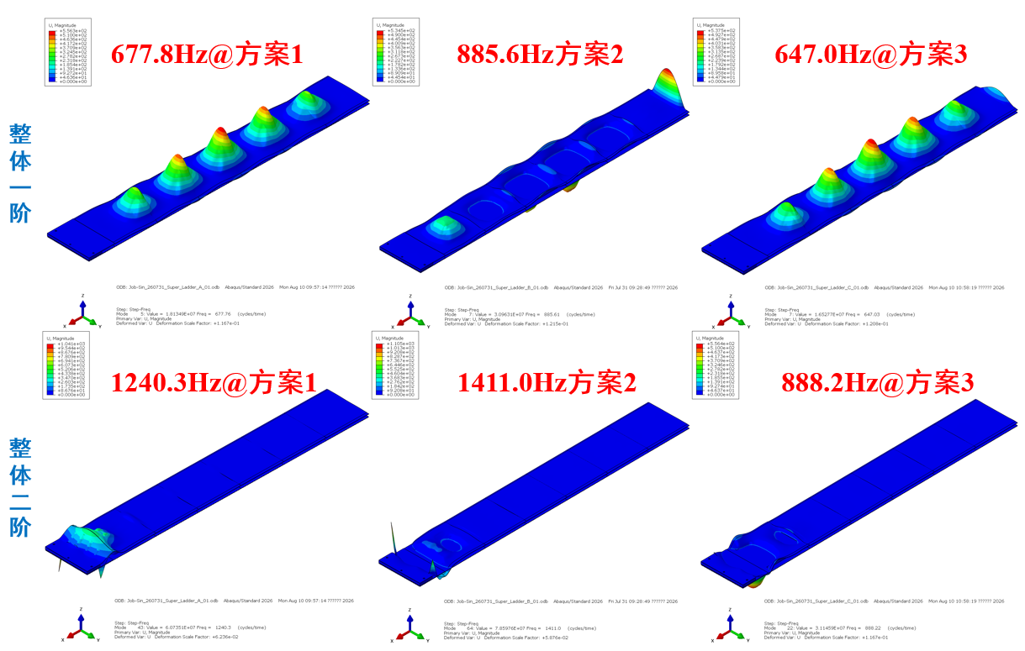
图 6-25 前三种方案Z向整体一、二阶模态振型对比
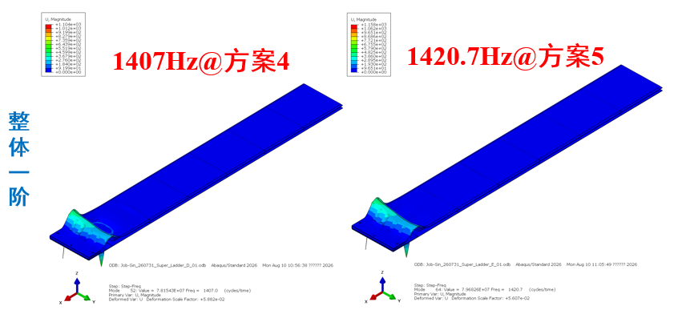
图 6-26 后两种方案Z向整体一阶模态振型对比

模态分析总结
模态分析结果显示，五种方案前2000Hz以内的整体基频只分布在Z向，符合预期。比较Z向整体基频及振型，前三种方案的整体一阶低于1000Hz，表现为Z型Ladder硅片的上下振动，整体二阶的振型表现为Z型Ladder的SFE板的上下振动；后两种方案的整体一阶高于1400Hz，表现为Z型Ladder的SFE板的上下振动，这是由于方案4、5的AIREX设计直接导致前三种方案中表现为硅片上下振动的整体一阶振型消失，大幅度提高了整体基频。
综上所述，模态结果显示方案4、5是AIREX最好的设计方案。

正弦扫频分析

正弦扫频施加载荷
正弦扫频分析所用的有限元模型和模态分析一致，区别是施加了正弦扫频条件：10~2000Hz，1g。

正弦扫频输出点
本次正弦扫频分析共选择了四类输出点，分别位于：
1）Z型Ladder的硅片（以下简称Z型硅片），共选取了12个节点，每个硅片上取两个节点，节点编号如图 6-27所示；
2）P型Ladder的硅片（以下简称P型硅片），共选取了12个节点，每个硅片上取两个节点，节点编号如图 6-28所示；
3）Z型Ladder的SFE板（以下简称Z型SFE板），共选取了1个节点，位置如图 6-29所示；
4）P型Ladder的SFE板（以下简称P型SFE板），共选取了1个节点，位置如图 6-29所示；
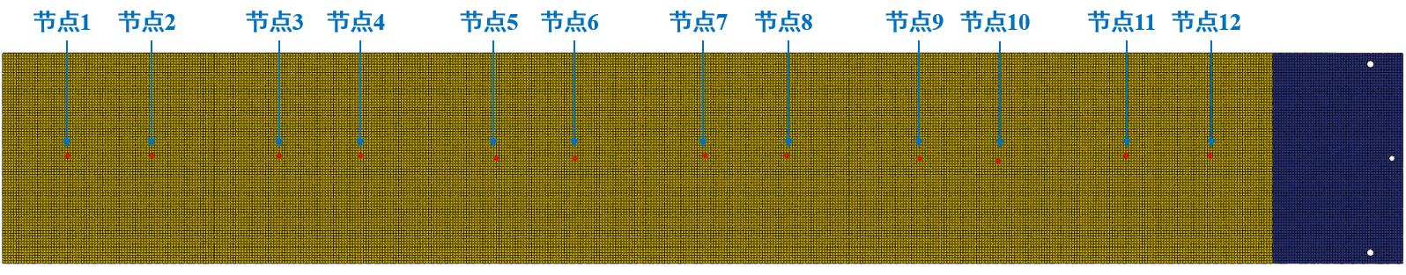
图 6-27 Z型硅片输出节点位置
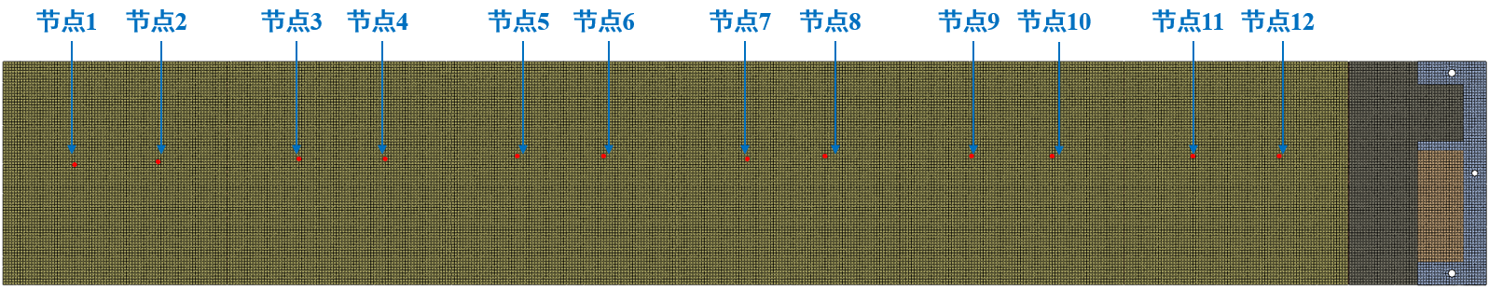
图 6-28 P型硅片输出节点位置
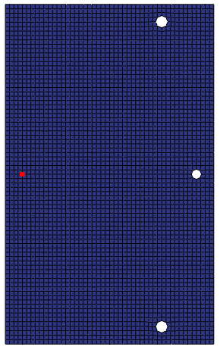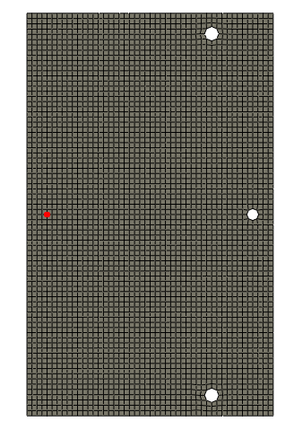
图 6-29 SFE板上的输出点位置（左侧为Z型SFE板，右侧为P型SFE板）

正弦扫频仿真结果

X向正弦扫频结果
X向为Super-Ladder的长度方向，该方向施加1g的正弦激励后，五种AIREX方案的Super-Ladder输出点的响应加速度如下图所示：
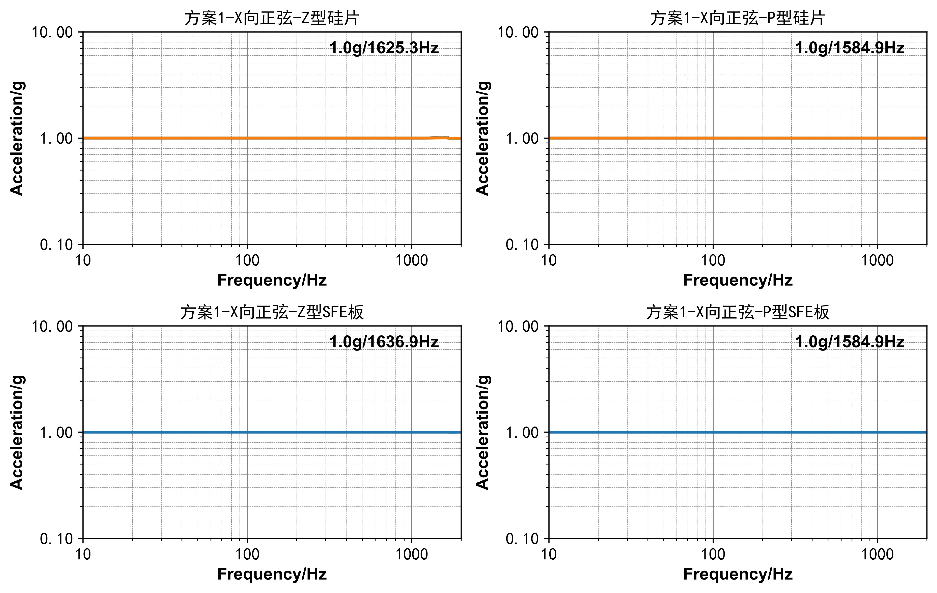
图 6-30 方案1各类输出点的X向正弦扫频响应加速度曲线
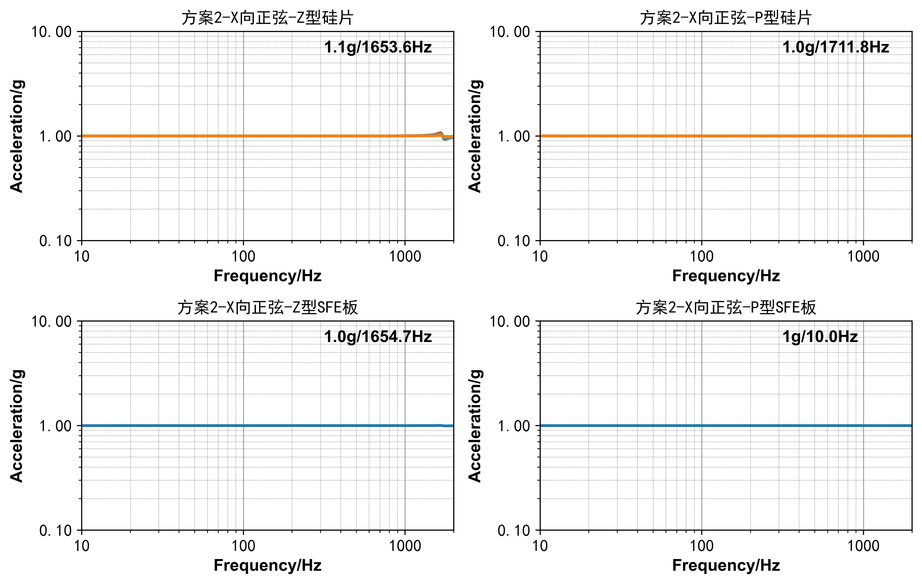
图 6-31 方案2各类输出点的X向正弦扫频响应加速度曲线
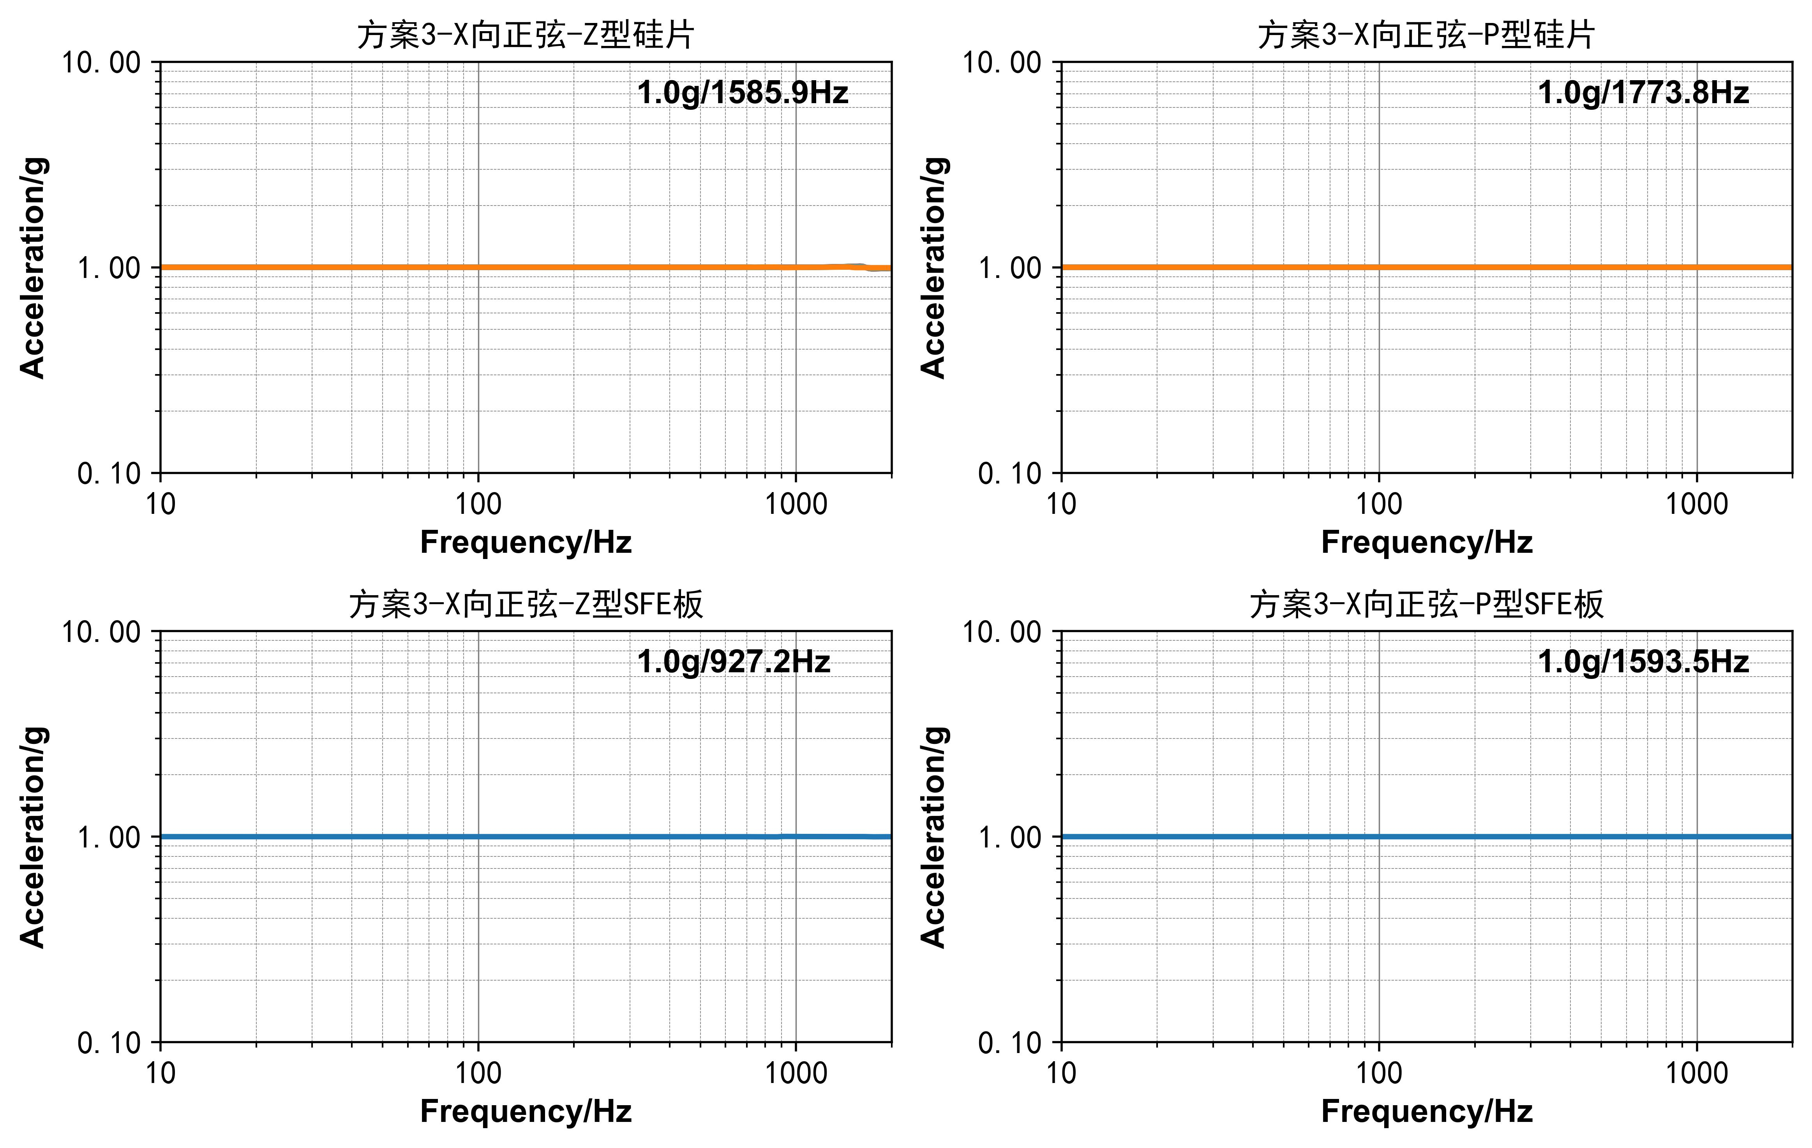
图 6-32 方案3各类输出点的X向正弦扫频响应加速度曲线
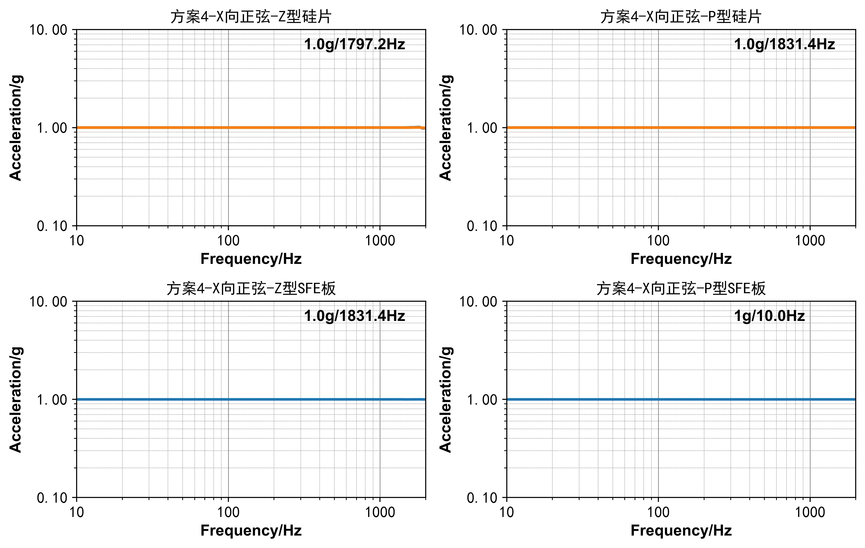
图 6-33 方案4各类输出点的X向正弦扫频响应加速度曲线
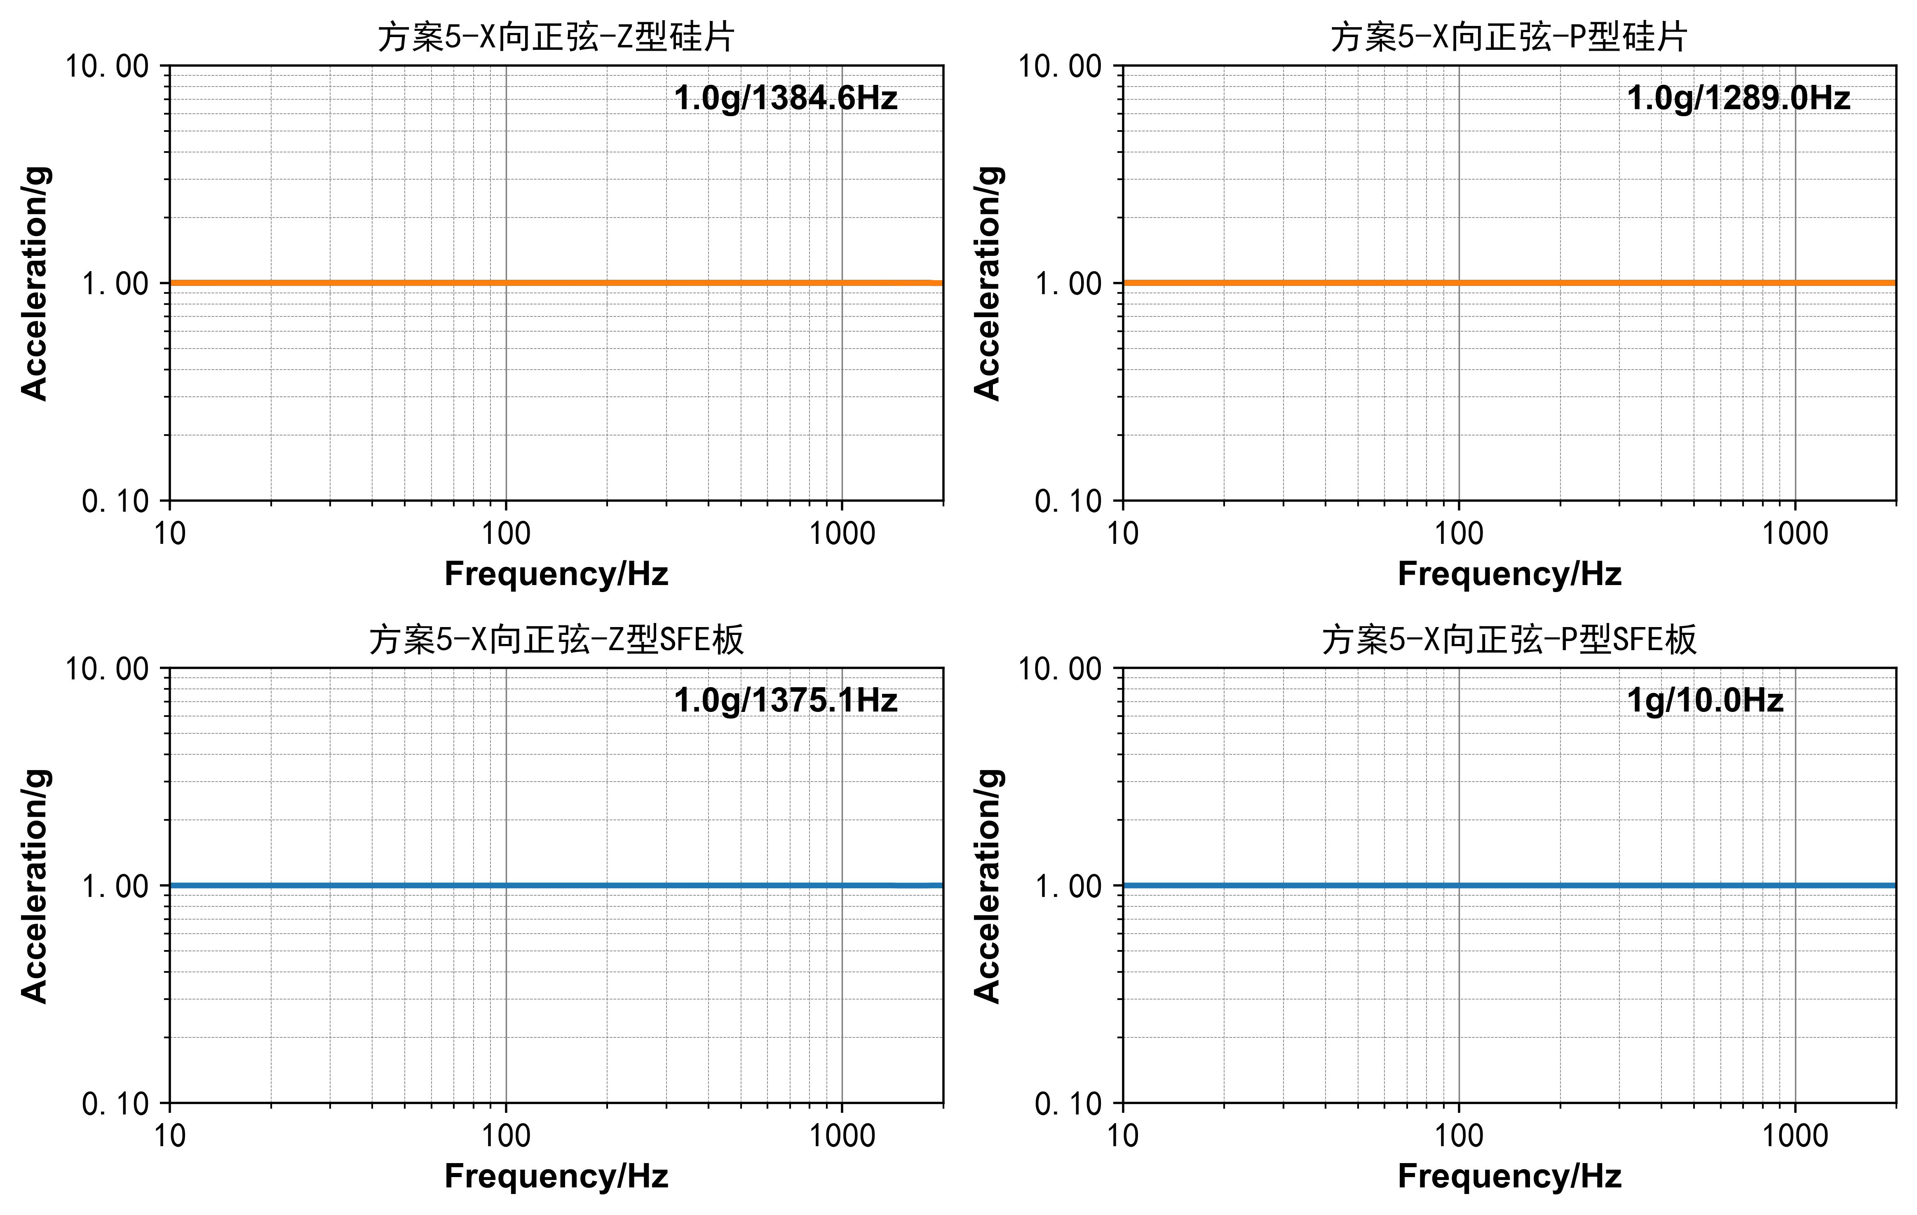
图 6-34 方案5各类输出点的X向正弦扫频响应加速度曲线
以上加速度曲线显示X向正弦扫频条件下，五种AIREX设计方案下的各输出点的响应加速度基本无放大现象。

Y向正弦扫频结果
Y向为Super-Ladder的宽度方向，该方向施加1g的正弦激励后，五种AIREX方案的Super-Ladder输出点的响应加速度如下图所示：
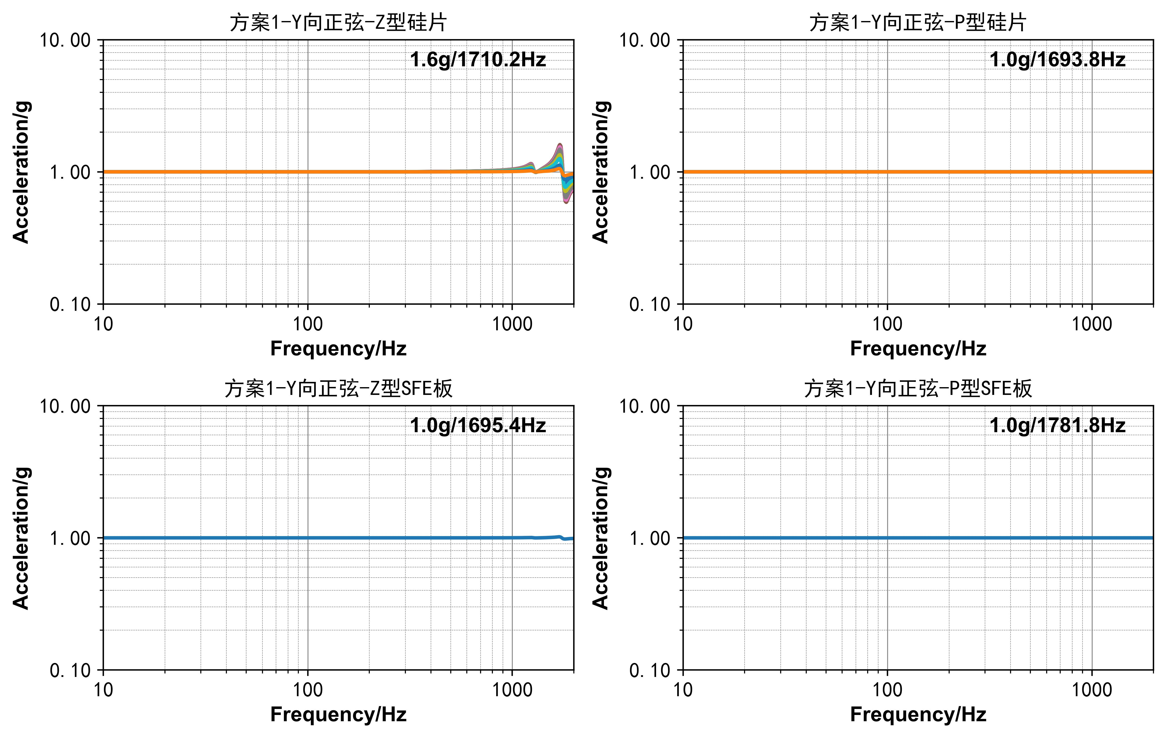
图 6-35 方案1各类输出点的Y向正弦扫频响应加速度曲线
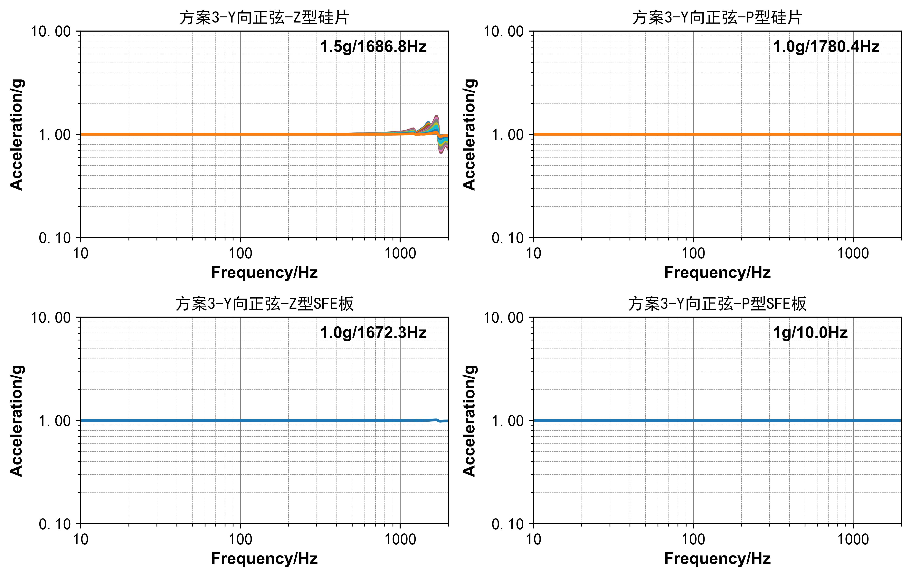
图 6-36 方案2各类输出点的Y向正弦扫频响应加速度曲线
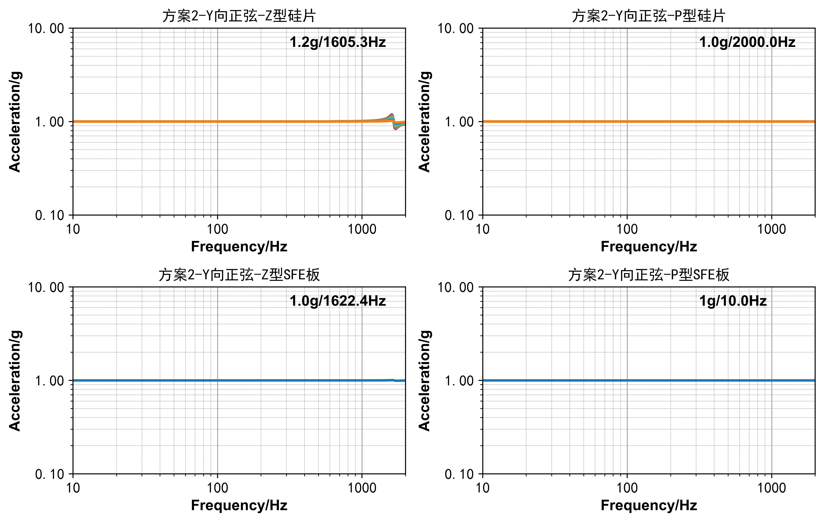
图 6-37 方案3各类输出点的Y向正弦扫频响应加速度曲线
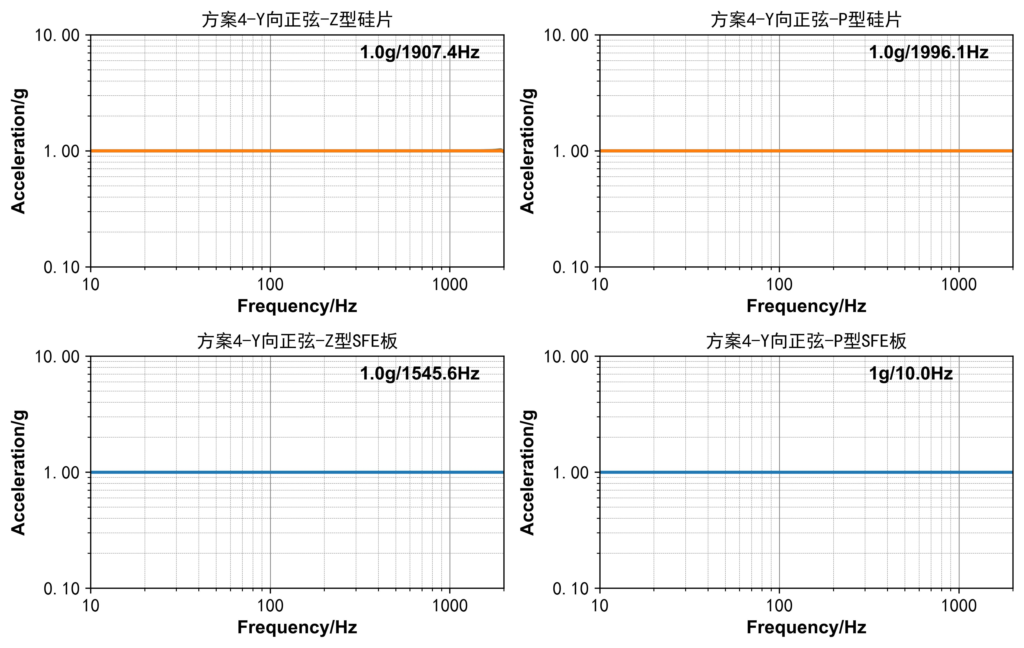
图 6-38 方案4各类输出点的Y向正弦扫频响应加速度曲线
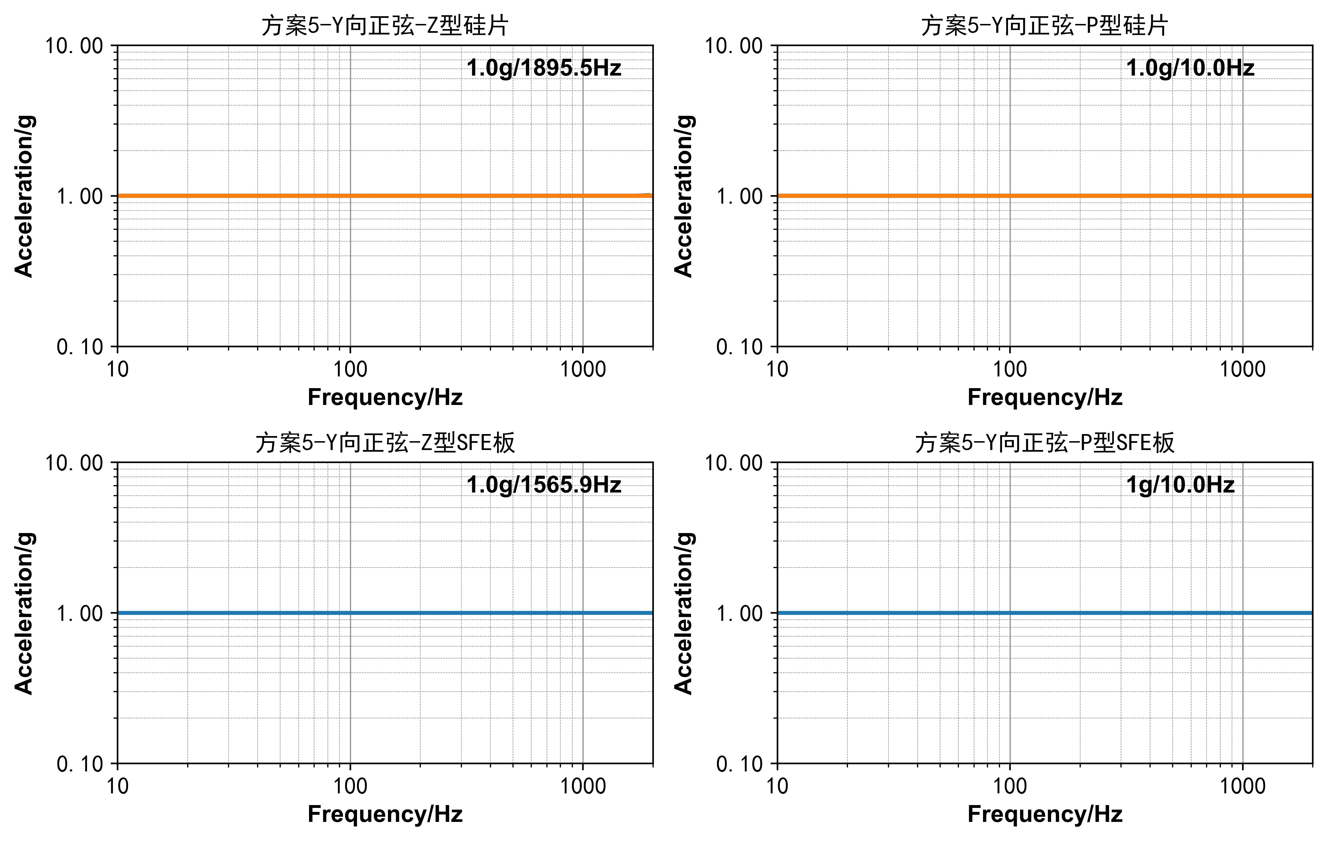
图 6-39 方案5各类输出点的Y向正弦扫频响应加速度曲线
以上加速度曲线显示Y向正弦扫频条件下，响应加速度的放大现象仅出现在前三种AIREX设计方案中，具体表现为Z型硅片上的各输出点，最大的放大倍数分别为1.6倍、1.5倍、1.2倍；方案4、5基本无放大现象。
所以，Y向正弦扫频仿真结果显示方案4、5是AIREX设计最优的方案。

Z向正弦扫频结果
Z向为Super-Ladder的厚度方向，该方向施加1g的正弦激励后，五种AIREX方案的Super-Ladder输出点的响应加速度如下图所示：
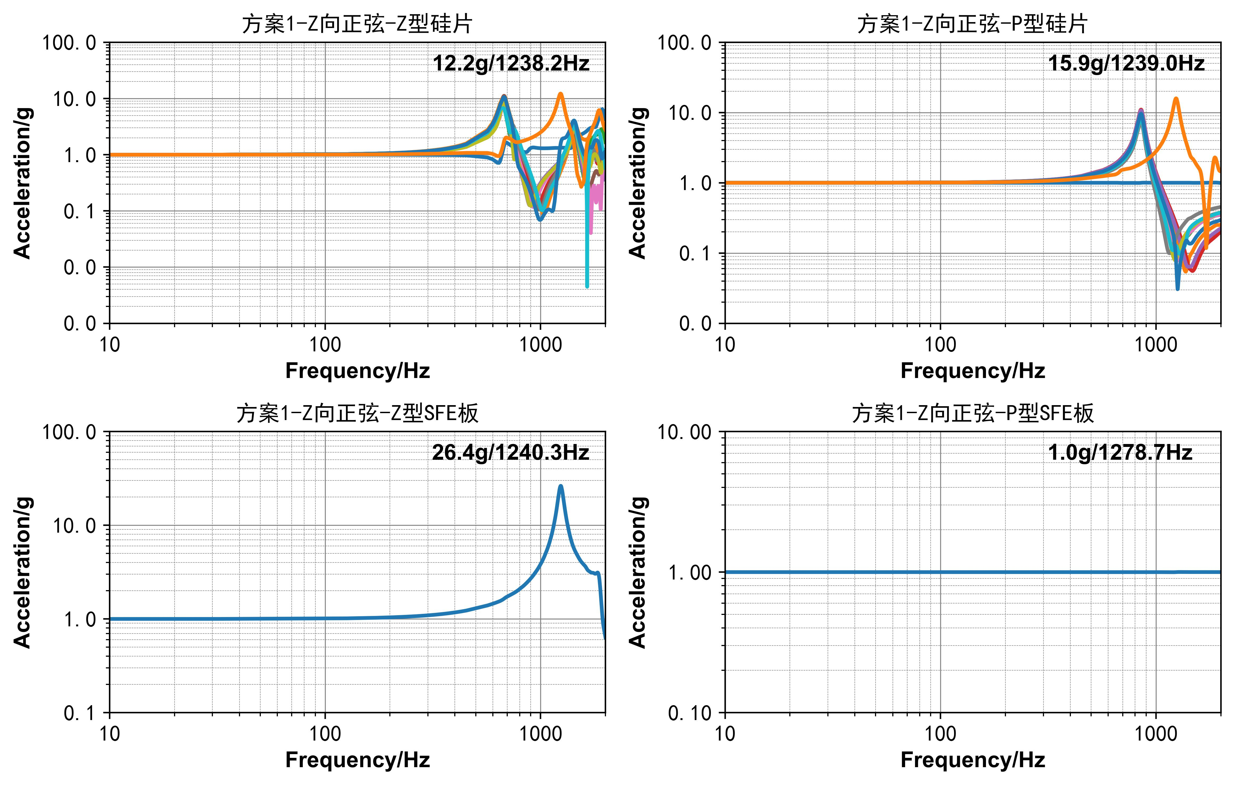
图 6-40 方案1各类输出点的Z向正弦扫频响应加速度曲线
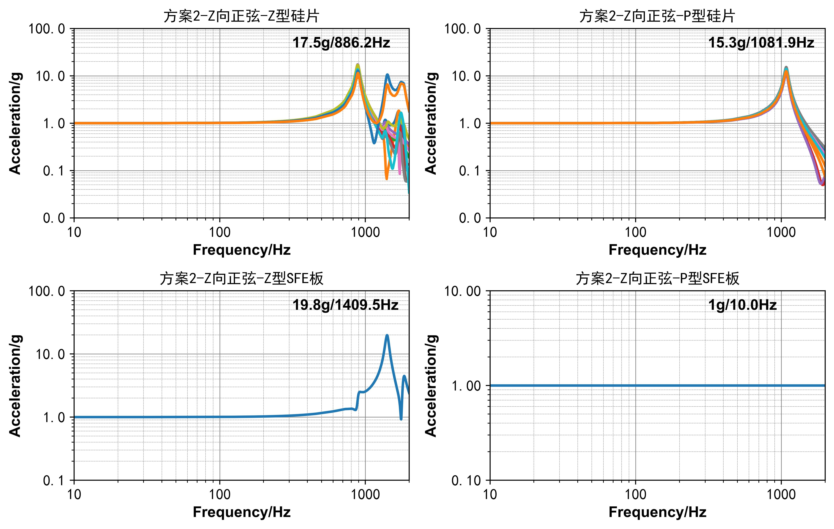
图 6-41 方案2各类输出点的Z向正弦扫频响应加速度曲线
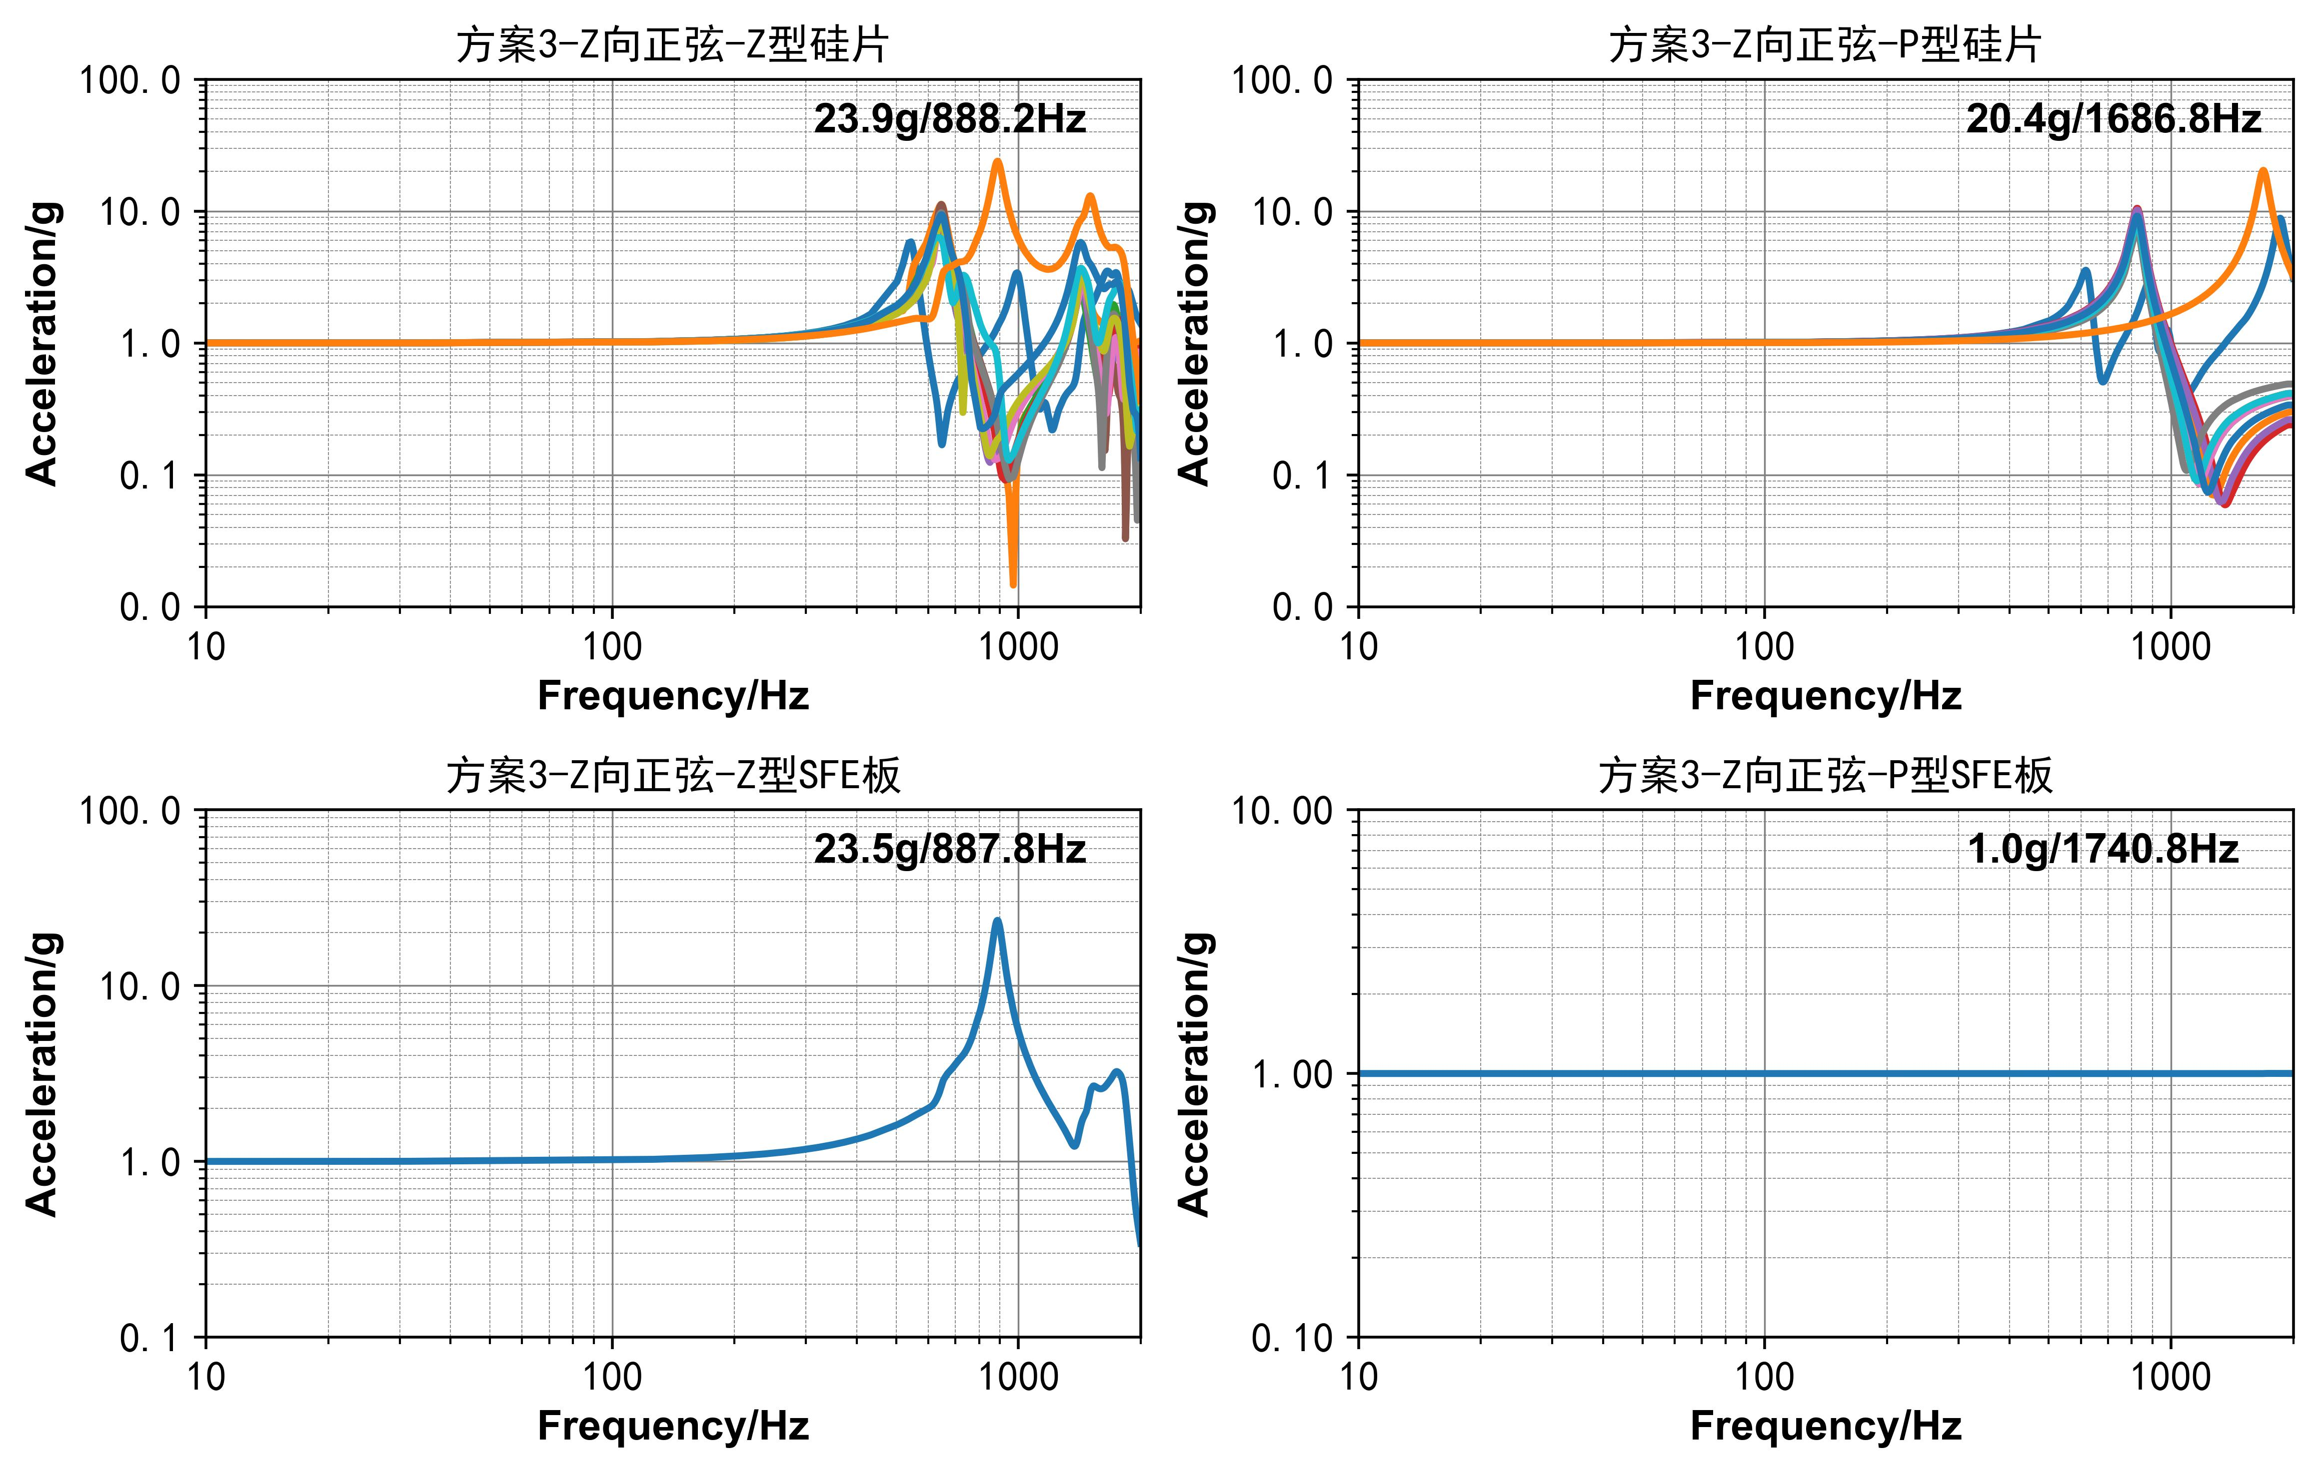
图 6-42 方案3各类输出点的Z向正弦扫频响应加速度曲线
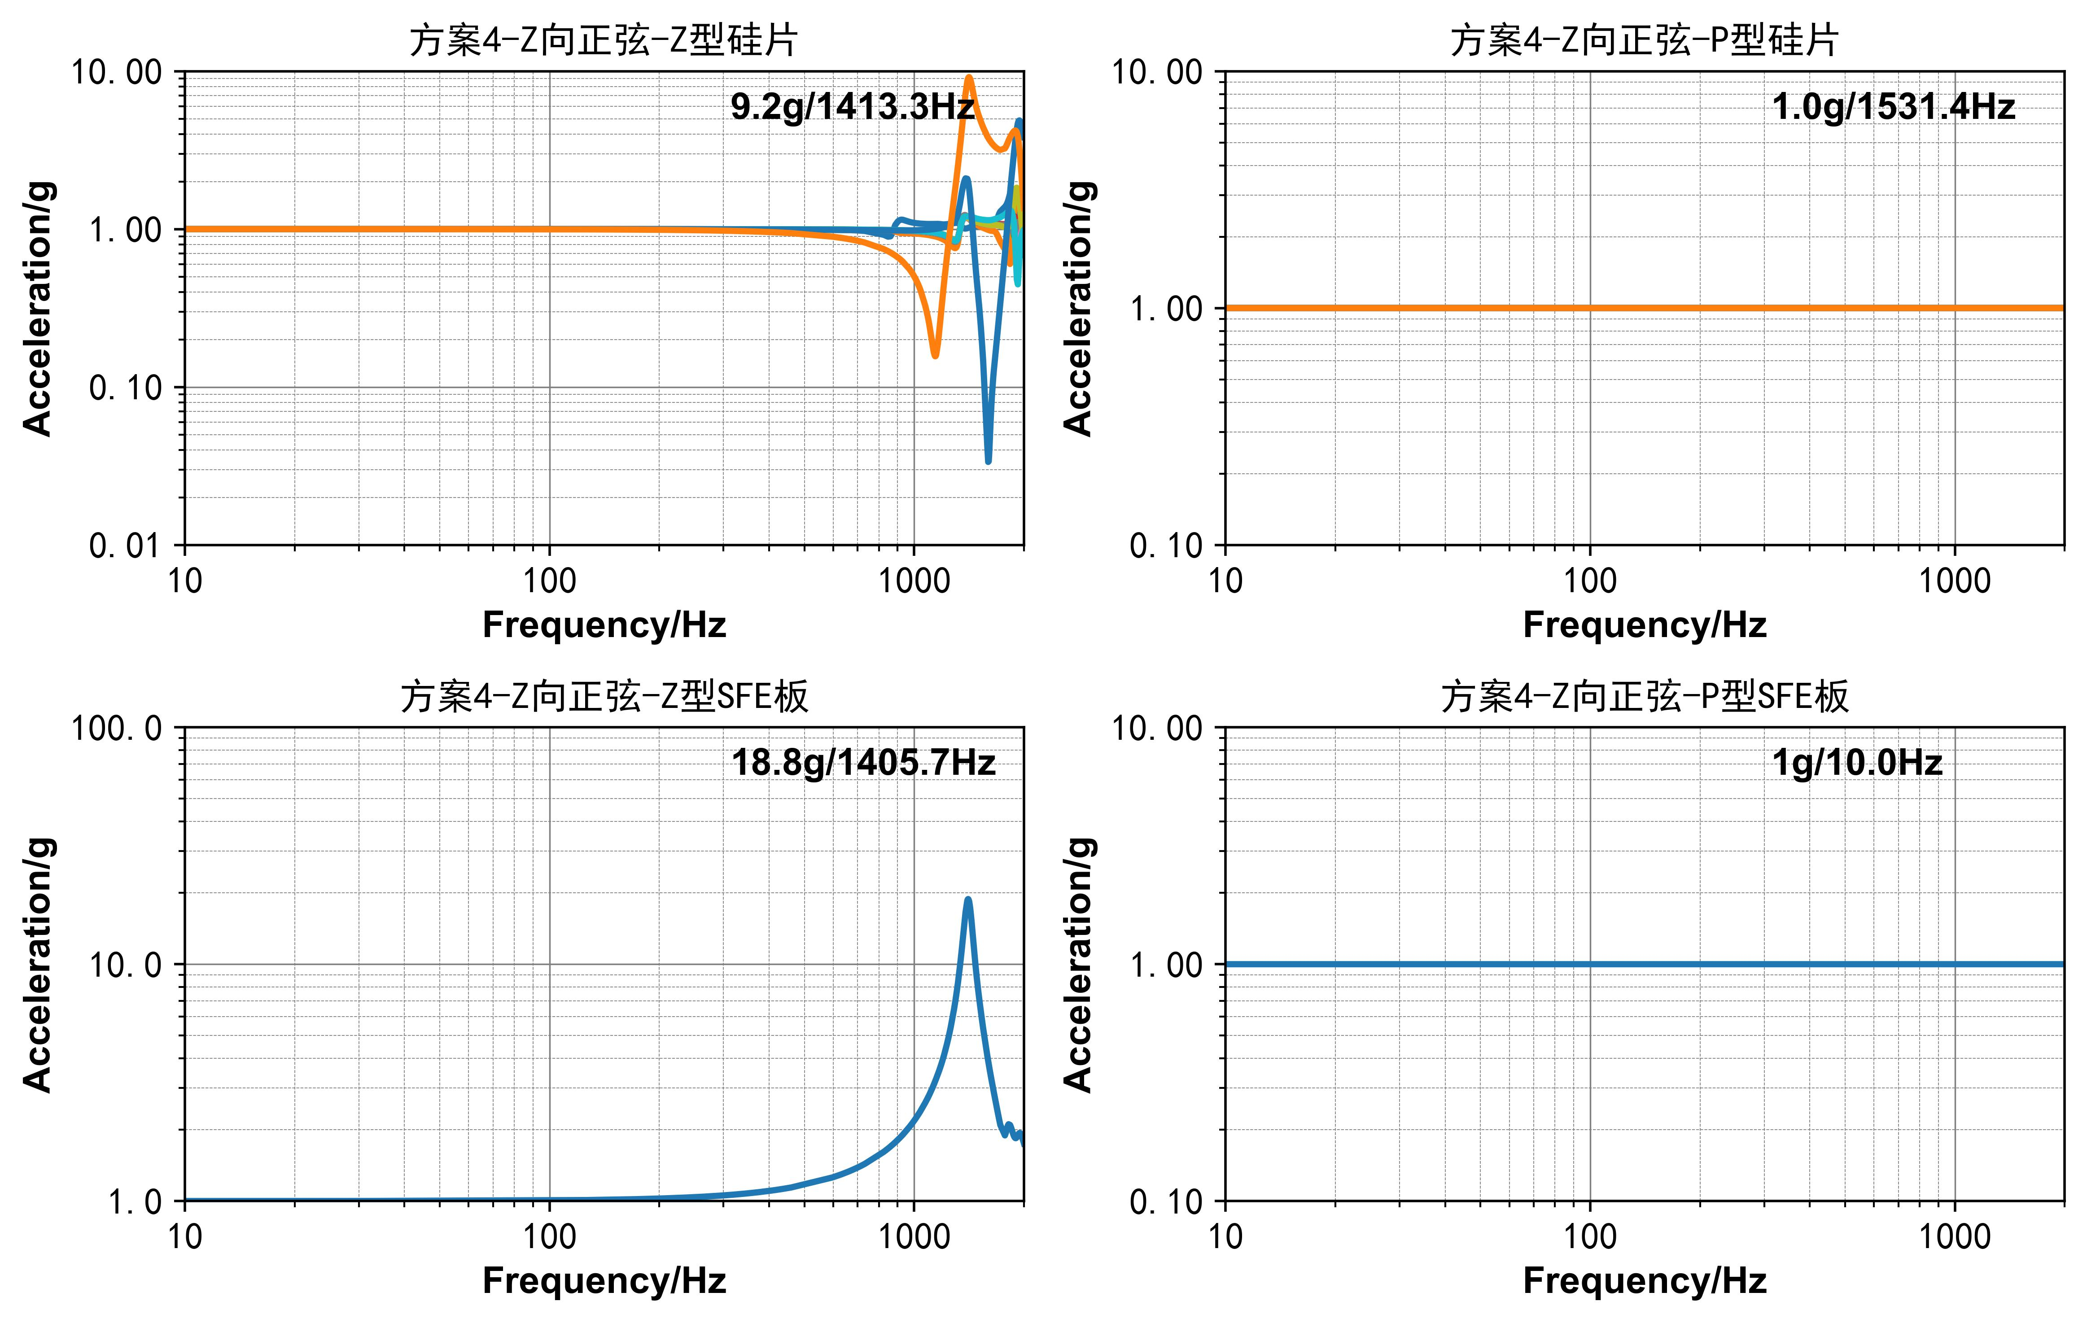
图 6-43 方案4各类输出点的Z向正弦扫频响应加速度曲线
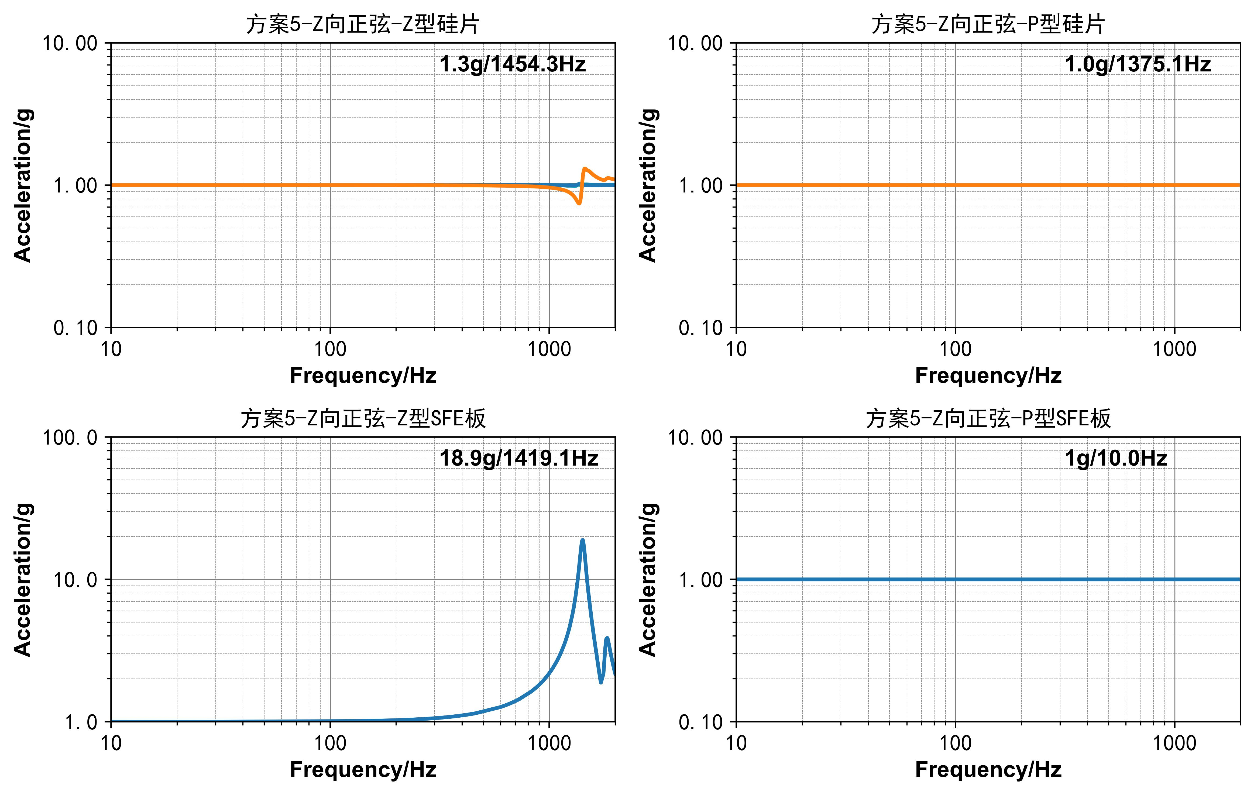
图 6-44 方案5各类输出点的Z向正弦扫频响应加速度曲线
以上加速度曲线显示Z向正弦扫频条件下，五种方案下各输出点均有不同程度的放大现象。
为便于比较，现将相同节点在不同AIREX设计方案下的响应加速度整理如下图所示。
图 6-45 Z向正弦扫频下Z型硅片各节点不同方案的响应对比
图 6-46 Z向正弦扫频下P型硅片各节点不同方案的响应对比
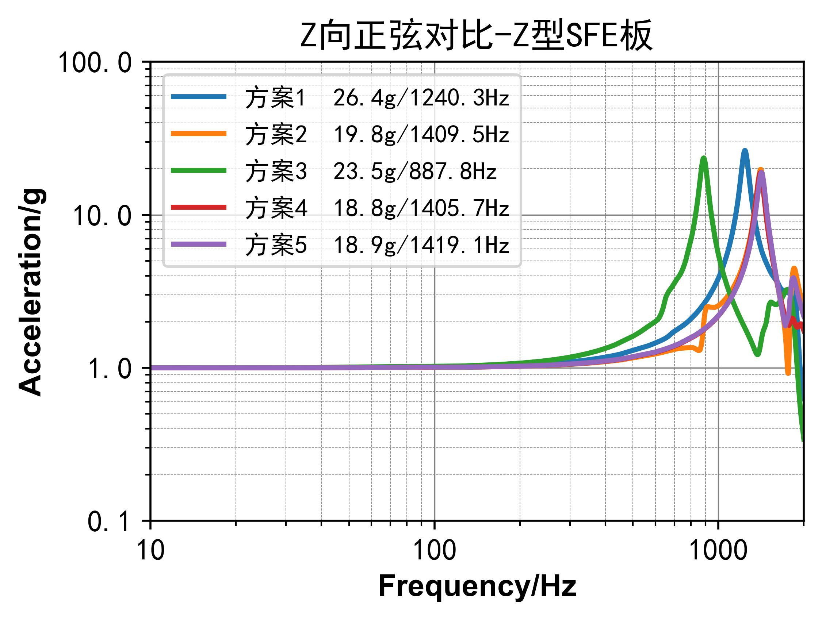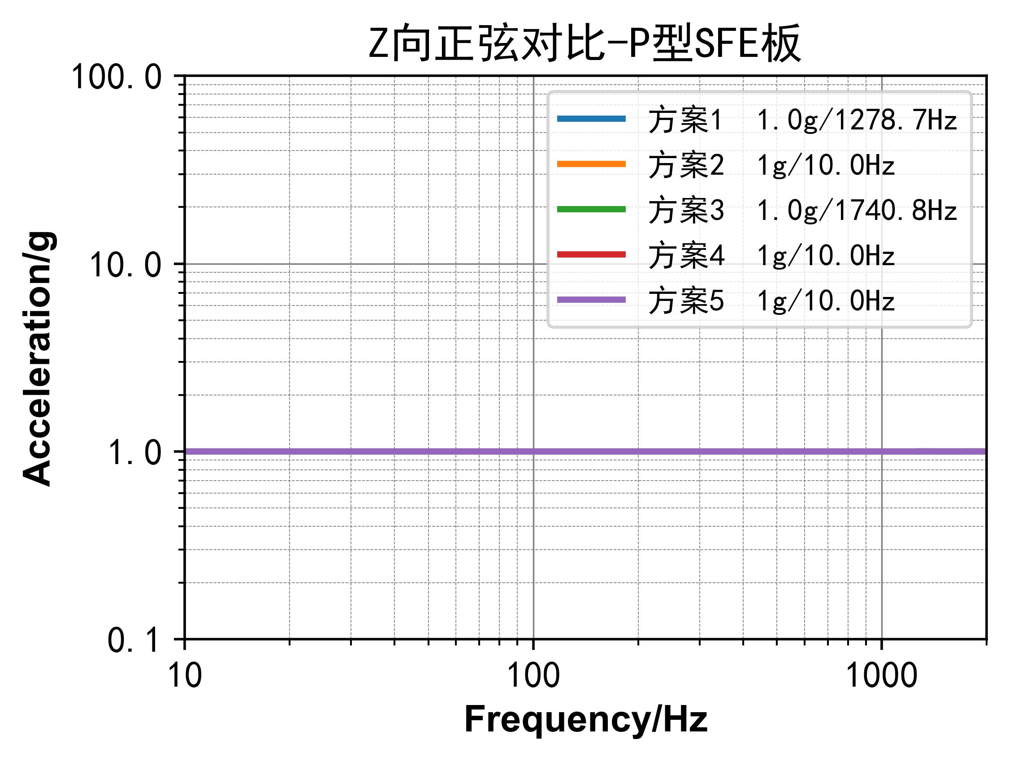
图 6-47 Z向正弦扫频下SFE板不同方案的响应对比
经过比较，前三种AIREX设计方案下的响应放大情况明显高于后两种方案，所以，Z向正弦扫频仿真结果显示方案4、5是AIREX设计最优的方案。

正弦扫频仿真总结
综上所述，在所有方案中，Z向1g正弦载荷下的响应加速度均为最大，表明该方向载荷在相同条件下对硅片构成最大的损坏风险。从各向仿真结果综合评判，方案4与方案5为AIREX最优设计方案.

仿真总结
静力、模态和正弦三种仿真分析结果均表明方案4或者方案5是AIREX最好的设计方案，能够有效将硅片的力学环境改善。

建议与计划

建议
方案4与方案5均为分体式结构，二者的主要区别在于方案4较方案5少一条横向梁，从而减少两个潜在密闭空腔。考虑到刷胶工艺需求及AIREX结构需预留透气孔，方案4的结构使整个加工、组装过程更为简化。此外，方案4在加工难度、材料用量及重量方面均更具优势。综合比较五种方案，方案4为最优推荐。
在方案4分体式结构基础上稍作修改，可得到连体式结构，如下图所示。该连体方案下的Super-Ladder设计同样能够为硅片提供良好的力学环境。
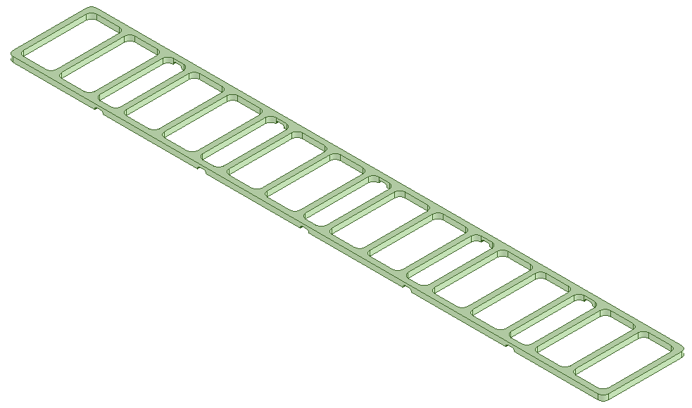
图 7-1 AIREX推荐方案6

发现的问题
从图 6-47中Z型SFE板的响应对比曲线可见，即便在方案4与方案5下，SFE板仍出现了约18.8倍的响应放大现象。经分析，该现象主要可归因于以下两点：
其一，SFE板自身质量较大，而板上元器件的详细分布尚不明确，故仿真中统一将SFE板的密度改为3500 kg/m³的方式将元器件质量附着于SFE板，该处理方式可能导致附加质量偏大；
其二，Z型SFE板仅靠近导热索的一侧设有支撑，另一侧为悬臂结构，而所选输出点恰好位于该悬臂端，故响应值相对偏高。
需特别指出的是，该输出点对应硅片与SFE板上ASIC芯片之间键合丝的布置位置，该部位极为脆弱，后续将作为重点分析对象，对其响应特性予以密切关注。

计划
本文主要聚焦于通过仿真分析遴选AIREX的最优设计方案，未涉及不同点胶参数的对比研究。后续工作计划为：待AIREX设计方案正式定型后，再基于该方案开展点胶参数的系统摸索，重点比较不同点胶参数下各关键位置的响应放大情况。

